Resolución del Pleno del Instituto de Transparencia, Acceso a la Información Pública y Protección de Datos Personales del Estado de México y Municipios, con domicilio en Metepec, Estado de México, a veintiuno de mayo de dos mil veinticinco.
VISTO el expediente formado con motivo del recurso de revisión 02484/INFOEM/IP/RR/2025, interpuesto por XXXXXXXXXXXXX XXXXXXXX XXXXXXXXX , en lo sucesivo la parte Recurrente, en contra de la respuesta a la solicitud de información con número de folio 00015/TMASCALC/IP/2025, por parte del Ayuntamiento de Temascalcingo, en lo sucesivo el Sujeto Obligado, se procede a dictar la presente resolución con base en los siguientes:
I. A N T E C E D E N T E S
1. Solicitud de acceso a la información. El veintinueve de enero de dos mil veinticinco, parte Recurrente presentó la solicitud de acceso a la información pública ante el Sujeto Obligado, a través del Sistema de Acceso a la Información Mexiquense, en lo subsecuente el SAIMEX, mediante la cual requirió lo siguiente:
“Buenas tardes con fundamento en el articulo 6 de la Constitución Política de México, y con el fin de conocer el cumplimiento de los 125 Municipios del Estado de México, a la normatividad y las obligaciones establecidas, así como a la protección de datos personales, esto establecido en la Ley Federal de Transparencia y Acceso a la Información Pública, Ley General de Transparencia y Acceso a la Información Pública y Ley de Transparencia y Acceso a la Información Pública del Estado de México y Municipios, solicito lo siguiente del Ayuntamiento de Temascalcingo: 1.- Organigrama General. 2.- Remuneraciones de mandos medios y superiores. 3.- Tramites y Servicios de todas las áreas. 4.- Presupuesto asignado al Sujeto Obligado 5.- Aviso de Privacidad (Integran y Simplificados) vigentes. 6.- Documentos de Seguridad de todas las áreas. 7.- Obligaciones con las que cumple el Sujeto obligado (Simples y Especificas). 8.- Resultados de los últimos 3 años de la Verificaciones Oficiosas que ha realizado el (INFOEM). 9.- Acta de Instalación del Comité de Transparencia. 10.- Acta de Instalación del Sistema de Anticorrupción. 11.- Cuantas Solicitudes de Acceso a la Información han atendido en los últimos 3 años. 12.- Cuantas Solicitudes de Datos Personales han atendido en los últimos 3 años. 13.- Cuantos Recursos de Revisión han atendido en los últimos 3 años. 14.- Cuantos Incumplimientos han atendido en los últimos 3 años. 15.- Que acciones han generado en el tema de Transparencias Proactiva en los últimos 3 años. Toda la información solicitada es publica y es generada por el Sujeto obligado, así mismos le informo que el incumplimiento a lo solicitado puede recaer en una medida de apremio esto con fundamento en: Capítulo II De las Responsabilidades y Sanciones Artículo 222. Son causas de responsabilidad administrativa de los servidores públicos de los sujetos obligados, por incumplimiento de las obligaciones establecidas en la materia de la presente Ley las siguientes: I. Cualquier acto u omisión que provoque la suspensión o deficiencia en la atención de las solicitudes de información; II. La falta de respuesta a las solicitudes de información en los plazos señalados en la normatividad aplicable; III. Actuar con negligencia, dolo o mala fe en la clasificación o desclasificación de la información, así como durante la sustanciación de las solicitudes en materia de acceso a la información o bien, al no difundir la información relativa a las obligaciones de transparencia prevista en la presente Ley” (sic)
Modalidad de Entrega: a través del SAIMEX.
2. Prórroga. El veinte de febrero de dos mil veinticinco, el Sujeto Obligado notificó a la persona solicitante la prórroga para dar respuesta a la solicitud, medularmente en los siguientes términos:
“Con fundamento en el artículo 163 de la Ley de Transparencia y Acceso a la Información Pública del Estado de México y Municipios, se le hace de su conocimiento que el plazo de 15 días hábiles para atender su solicitud de información ha sido prorrogado por 7 días en virtud de las siguientes razones:
SE INFORMA QUE MEDIANTE LA PRIMERA SESION EXTRAORDINARIA DEL COMITE DE TRANSPARENCIA, SE APRUEBA LA AMPLIACIÓN DE PLAZO DE LA SOLICITUD 00015/TMASCALC/IP/2025.” (sic)
Como refiere el Sujeto Obligado la Ley de Transparencia y Acceso a la Información Pública del Estado de México y Municipios, contempla la potestad de ampliar el plazo hasta por siete días, en términos del párrafo segundo del artículo 163 de la Ley de Transparencia y Acceso a la Información Pública del Estado de México y Municipios, siempre y cuando existan razones fundadas y motivadas para hacerlo, y que estas sean aprobadas por el Comité de Transparencia, mediante la emisión de una resolución; en el caso particular que nos ocupa y derivado de las constancias que obran en el expediente, se advierte que no se observaron las formalidades que establece la Ley de la materia, pues no se anexó la resolución mediante la cual el Comité de Transparencia aprobó la ampliación del plazo.
3. Respuesta. El cuatro de marzo de dos mil veinticinco, el Sujeto Obligado envió su respuesta a la solicitud de acceso a la información a través de SAIMEX, sustancialmente en los términos siguientes:
“…POR MEDIO DEL PRESENTE SE ENVIA INFORMACIÓN CORRESPONDIENTE A LA SOLICITUD 00015/TMASCALC/IP/2025....” (sic)
El Sujeto Obligado adjuntó lo siguiente:
- Oficio número MTM/TM/059/02/2025, del doce de febrero de dos mil veinticinco, signado por el Tesorero Municipal, mediante el cual, para dar atención al punto 4 de la solicitud, manifiesta que la información relativa al presupuesto asignado al Sujeto Obligado, se encuentra en proceso de elaboración, de conformidad con el artículo 125 de la Constitución Política del Estado Libre y Soberano de México.
- Oficio número MTM/DAYDP/124/02/2025, del doce de febrero de dos mil veinticinco, signado por la Directora de Administración y Desarrollo de Personal, mediante el cual refiere anexar la relación de las remuneraciones de mandos medios y superiores, para atender el punto 2 de la solicitud.
- Listado de cargos y la percepción que le corresponde a cada uno.
- Oficio número MTM/CGMR/27/02/2025, del diecisiete de febrero de dos mil veinticinco, signado por la Coordinadora General de Mejora Regulatoria, mediante el cual proporciona la liga electrónica: https://temascalcingo.gob.mx/tramites-y-servicios/, así como dos capturas de pantalla del portal respectivo, con la finalidad de atender el punto 3 de la solicitud.
- Oficio número MTM/CIM/58/02/2025, del dieciocho de febrero de dos mil veinticinco, signado por la Contralora Interna Municipal, mediante el cual refiere anexar las actas de instalación del Comité de Participación Ciudadana del Sistema Municipal Anticorrupción del once de julio de dos mil veintidós y del Comité Coordinador del Sistema Municipal Anticorrupción, el cual quedo formalmente instalado el quince de julio de dos mil veintidós.
- Acta de Instalación del Comité de Participación Ciudadana del Sistema Municipal Anticorrupción, del once de julio de dos mil veintidós, integra.
- Acta de Instalación del Comité Coordinador del Sistema Municipal Anticorrupción, del quince de julio de dos mil veintidós, integra.
- Oficio número MTM/SA/191/02/2025, del diecinueve de febrero de dos mil veinticinco, signado por el Secretario del Ayuntamiento, mediante el cual informa que el Organigrama General se encuentra en los archivos de la Unidad de Información, Planeación, Programación y Evaluación.
- Oficio número MTM/UIPPE/36/02/2025, del veinticuatro de febrero de dos mil veinticinco, signado por la Titular de la Unidad de Información, Planeación, Programación y Evaluación, mediante el cual manifiesta anexar el Organigrama General.
- Organigrama del ayuntamiento.
- Oficio número MTM/UT/112/03/2025, del cuatro de marzo de dos mil veinticinco, signado por el Encargado de la Unidad de Transparencia y Acceso a la Información, mediante el cual proporciona la dirección electrónica: https://www.infoem.org.mx/es/contenido/verificaci%C3%B3n-virtual-oficiosa-2024, para consultar los resultados de los últimos 3 años de las verificaciones oficiosas, que ha realizado este Instituto, asimismo, inserta una captura de pantalla del portal respectivo, para dar atención al punto 8 de la solicitud; la dirección electrónica https://temascalcingo.gob.mx/transparencia/, para la consulta de los avisos de privacidad integrales y simplificados vigentes, así como la captura de pantalla del portal respectivo, por lo que se refiere al punto 5; manifiesta adjuntar el documento de seguridad vigente, para atender el punto 6; refiere que la información relativa a las obligaciones simples y especificas con las que cumple el Sujeto Obligado, se encuentran establecidas en el Bando Municipal, 2025, por lo que se refiere al punto 7; manifestó adjuntar el Acta de instalación del Comité de Transparencia, respecto al punto 9; asimismo, indicó el número de solicitudes de acceso a la información, de solicitudes de datos personales, de recursos de revisión y de incumplimientos se atendieron en los últimos 3 años, para dar respuesta a los puntos 11, 12, 13 y 14; y, finalmente, refirió para atender el punto 15 de la solicitud refirió que se encontraba imposibilitada para proporcionar información sobre las acciones que se han generado en materia de Transparencia Proactiva, al no obrar en los archivos de la Unidad.
- Acta MTM/UT/01/01/2025, relativa a la Instalación del Comité de Transparencia, del veintisiete del mes de enero de dos mil veinticinco.
- Documento de seguridad de la Unidad de Transparencia y Acceso a la Información Pública, Procedimiento para el Acceso, Rectificación, Cancelación y Oposición del Tratamiento de Datos Personales (ARCO) y Programa General de Capacitación.
3. Interposición del recurso de revisión. Inconforme con los términos de la respuesta emitida por parte del Sujeto Obligado, el cinco de marzo de dos mil veinticinco, la parte Recurrente interpuso el recurso de revisión a través de SAIMEX, en donde se manifestó de la siguiente manera:
Acto impugnado:
“NO ME ENVIA LA INFORMACION COMO LA SOLICITE ASI MISMO LA ENVIA INCOMPLETA” (sic)
Y, Razones o motivos de inconformidad:
“NO ME ENVIA LA INFORMACION COMO LA SOLICITE ASI MISMO LA ENVIA INCOMPLETA” (sic)
4. Turno. De conformidad con el artículo 185 fracción I de la Ley de Transparencia y Acceso a la Información Pública del Estado de México y Municipios vigente, el presente recurso de revisión se turnó por el sistema electrónico del Instituto de Transparencia, Acceso a la Información Pública y Protección de Datos Personales del Estado de México y Municipios, a la Comisionada Guadalupe Ramírez Peña, a efecto de que analizara sobre su admisión o su desechamiento.
5. Admisión del Recurso de revisión. El diez de marzo de dos mil veinticinco, este Instituto de Transparencia, Acceso a la Información Pública y Protección de Datos Personales del Estado de México y Municipios, admitió a trámite el recurso de revisión que ahora se resuelve, dando un plazo máximo de siete días hábiles para que las partes manifestaran lo que a su derecho resultara conveniente, ofrecieran pruebas, formularan alegatos y el Sujeto Obligado presentara su informe justificado.
6. Manifestaciones. El diecinueve de marzo de dos mil veinticinco, el Sujeto Obligado rindió, a través del SAIMEX, los siguientes documentos:
- Oficio número MTM/TM/093/03/2025, el doce de marzo de dos mil veinticinco, signado por el Tesorero Municipal, en el cual manifiesta que mediante el oficio MTM/TM/059/02/2025 dio respuesta, informando que es la información que obra en sus archivos a la fecha de la solicitud.
- Oficio número MTM/UIPPE/48/03/2025, del doce de marzo de dos mil veinticinco, signado por la Unidad de Información, Planeación, Programación y Evaluación, mediante el cual ratificó en lo sustancial la respuesta proporcionada en primera instancia, anexando nuevamente el organigrama, reiterando que es la información que obran en el archivo de dicha Unidad a la fecha de la solicitud.
- Oficio número MTM/CGMR/36/02/2025, del trece de marzo de dos mil veinticinco, mediante el cual la Coordinadora General de Mejora Regulatoria, refirió anexar los pasos a seguir para ingresar a la página oficial del Ayuntamiento, para localizar la información de trámites y servicios requerida en el punto 3.
- Documento en formato abierto, que contiene la dirección electrónica de la página oficial del ayuntamiento, así como dos capturas de pantalla que ilustran los pasos para acceder a la información solicitada.
- Oficio número MTM/DAYDP/228/03/2025, de fecha trece de marzo de dos mil veinticinco, signado por la Directora de Administración y Desarrollo de Personal, mediante el cual manifiesta que anexa la relación de las remuneraciones de mandos medios y superiores.
- Listado de cargos y percepciones netas quincenales por cada cargo.
- Oficio MTM/CIM/90/03/2025, del trece de marzo de dos mil veinticinco, signado por la Contralora Interna Municipal, mediante el cual ratifica en lo sustancial la respuesta emitida en primera instancia, anexando nuevamente las Actas de Instalación del Comité de Participación Ciudadana y del Comité Coordinador del Sistema Municipal Anticorrupción.
- Oficio número MTM/UT/150/03/2025, del diecinueve de marzo de dos mil veinticinco, signado por la Titular de la Unidad de Transparencia y Acceso a la Información, mediante el cual, en atención a los motivos de inconformidad alegados por la parte Recurrente, proporciona la dirección electrónica https://temascalcingo.gob.mx/transparencia/ para efectos de la consulta de los avisos de privacidad integrales y simplificados vigentes, solicitados en el punto 5, asimismo, agrega capturas de pantalla a fin de ilustrar el procedimiento de consulta; con relación al punto 6, refirió anexar el documento de seguridad, precisando que una vez realizada la búsqueda en los archivos físicos y digitales de la Unidad de Transparencia, es el único archivo que se encuentra vigente; por lo que se refiere al punto 7, manifestó que el requerimiento de información no es claro, sin embargo, reitera que las obligaciones conferidas al Sujeto Obligado pueden ser consultadas en el Bando Municipal 2025, respecto a las obligaciones de transparencia, precisó que el Sujeto Obligado cumple con lo establecido en la Ley de Transparencia y Acceso a la Información Pública del Estado de México y Municipios, en los artículos 92 y 94, así como con las demás disposiciones establecidas en la normatividad aplicable, e indicó que el cumplimiento a las obligaciones de transparencia se puede constatar en los resultados de las verificaciones oficiosas, al ser información que de igual manera se solicita; del punto 8, reitero que los resultados de los últimos tres años de verificaciones oficiosas se pueden consultar en la dirección electrónica proporcionada en respuesta; por lo que se refiere al punto 9, indicó que una vez realizada la búsqueda en los archivos que obran en la Unidad de Transparencia, sólo se tiene el acta remitida en respuesta, la cual adjunta nuevamente; reiteró en los mismos términos la respuesta emitida a los puntos 11, 12, 13 y 14; y, finalmente, por lo que se refiere al punto y 15 de la solicitud, manifestó que derivado de la búsqueda en los archivos digitales que obran en la Unidad de Transparencia, sólo se encontró como evidencia en tema de transparencia proactiva, el uso de redes sociales para informar a la ciudadanía sobre la toma de decisiones, trámites, servicios, convocatorias, programas, etcétera, agregando la captura de pantalla donde se advierte la infografía de los tramites que brinda la Oficialía móvil del Ayuntamiento, y del trámite de Cartilla Militar.
- Documento en formato abierto, que contiene las direcciones electrónicas y orientación para consultar la información requerida en los puntos 5 y 8.
- Documento de seguridad de la Unidad de Transparencia y Acceso a la Información Pública, Procedimiento para el Acceso, Rectificación, Cancelación y Oposición del Tratamiento de Datos Personales (ARCO) y Programa General de Capacitación.
- Lista de asistencia a la Primera Sesión para la Instalación e integración del Comité de Transparencia, y Acta de Instalación.
Una vez analizada la información, el veinticuatro de marzo de dos mil veinticinco se hizo del conocimiento de la parte Recurrente con la finalidad de que manifestara lo que a su derecho estimara conveniente, sin embargo, fue omisa en ejercer dicha prerrogativa.
7. Ampliación del término para resolver. El trece de mayo de dos mil veinticinco, se amplió el término para resolver los recursos de revisión en términos del artículo 181 párrafo tercero de la Ley de Transparencia y Acceso a la Información Pública del Estado de México y Municipios.
8. Cierre de instrucción. Una vez transcurrido el periodo otorgado a las partes para realizar sus manifestaciones y no habiendo documentos que integrar al expediente, el trece de mayo de dos mil veinticinco, la Comisionada Ponente determinó el cierre de instrucción en términos de la fracción VI del artículo 185 de la Ley de Transparencia y Acceso a la Información Pública del Estado de México y Municipios.
En razón de que fue debidamente sustanciado el expediente electrónico y no existe diligencia pendiente de desahogo, se emite la Resolución que conforme a Derecho proceda, de acuerdo con los siguientes:
II. C O N S I D E R A N D O S
Primero. Competencia. El Instituto de Transparencia, Acceso a la Información Pública y Protección de Datos Personales del Estado de México y Municipios, es competente para conocer y resolver el presente recurso de revisión interpuesto por la parte recurrente, conforme a lo dispuesto en los artículos 6, apartado A de la Constitución Política de los Estados Unidos Mexicanos; 5 párrafos trigésimo séptimo, trigésimo octavo y trigésimo noveno, fracciones IV y V de la Constitución Política del Estado Libre y Soberano de México; 2, fracción II; 29, 36 fracciones I y II; 176, 178, 181, 185, fracción I, 186 y 188 de la Ley Transparencia y Acceso a la Información Pública del Estado de México y Municipios; 9, fracciones I y XXIII y 11 del Reglamento Interior del Instituto de Transparencia, Acceso a la Información Pública y Protección de Datos Personales del Estado de México y Municipios.
Segundo. Oportunidad y Procedibilidad del Recurso de Revisión. Previo al estudio del fondo del asunto, se procede a analizar los requisitos de oportunidad y procedibilidad que debe reunir el recurso de revisión interpuesto, previstos en los artículos 178 y 180 de la Ley de Transparencia y Acceso a la Información Pública del Estado de México y Municipios.
El recurso de revisión fue interpuesto dentro del plazo de quince días hábiles, previsto en el artículo 178 de la Ley de Transparencia y Acceso a la Información Pública del Estado de México y Municipios, toda vez que el Sujeto Obligado remitió la respuesta a la solicitud de información el día cuatro de marzo de dos mil veinticinco, mientras que el recurso de revisión interpuesto por la parte Recurrente, se tuvo por presentado el día cinco de marzo de dos mil veinticinco, esto es, al siguiente día hábil posterior a aquel en el que tuvo conocimiento de la respuesta impugnada. En este sentido, se concluye que el presente recurso de revisión se encuentra dentro de los márgenes temporales previstos en las disposiciones legales referidas.
Además, por cuanto hace a la procedibilidad del recurso de revisión, es de suma importancia señalar que la parte Recurrente, señaló un seudónimo con el cual desea ser identificado, como se advierte en el detalle de seguimiento del SAIMEX, no obstante no proporcionar un nombre no es motivo para archivar la solicitud de acceso a la información pública como concluida, conforme a lo previsto en el artículo 155, penúltimo párrafo de la Ley de Transparencia y Acceso a la Información Pública del Estado de México y Municipios que establece lo siguiente:
"Las solicitudes anónimas, con nombre incompleto o seudónimo serán procedentes para su trámite por parte del sujeto obligado ante quien se presente. No podrá requerirse información adicional con motivo del nombre proporcionado por el solicitante."
De acuerdo al análisis efectuado se advierte que resulta procedente la interposición del recurso y se concluye la acreditación plena de todos y cada uno de los elementos formales exigidos por el artículo 180 de la Ley de Transparencia y Acceso a la Información Pública del Estado de México y Municipios en vigor, en atención a que fue presentado mediante el formato visible en el SAIMEX.
Finalmente, se advierte que resulta procedente la interposición del recurso, según lo manifestado por la parte Recurrente en sus motivos de inconformidad, de acuerdo al artículo 179, fracciones V y VI del ordenamiento legal citado, que a la letra dice:
“Artículo 179. El recurso de revisión es un medio de protección que la Ley otorga a los particulares, para hacer valer su derecho de acceso a la información pública, y procederá en contra de las siguientes causas:
...
V. La entrega de información incompleta;
VI. La entrega de información que no corresponda con lo solicitado;
Tercero. Materia de la revisión. De la revisión a las constancias y documentos que obran en el expediente electrónico se advierte, que el tema sobre el que este Organismo Garante de Transparencia y Acceso a la Información se pronunciará será: verificar si la información proporcionada por el Sujeto Obligado es adecuada y suficiente para satisfacer el derecho de acceso a la información pública de la parte Recurrente, o en su defecto, en caso de ser procedente, ordenar la entrega de información.
Cuarto. Estudio del asunto. En primer lugar, es conveniente mencionar que de conformidad con el artículo 4 de la Ley de Transparencia y Acceso a la Información Pública del Estado de México y Municipios toda la información generada, obtenida, adquirida, transformada, administrada o en posesión de los sujetos obligados es pública y accesible de manera permanente a cualquier persona, privilegiando el principio de máxima publicidad, como así lo establece dicha determinación, que a continuación se transcribe para un mejor entendimiento:
“Artículo 4. El derecho humano de acceso a la información pública es la prerrogativa de las personas para buscar, difundir, investigar, recabar, recibir y solicitar información pública, sin necesidad de acreditar personalidad ni interés jurídico.
Toda la información generada, obtenida, adquirida, transformada, administrada o en posesión de los sujetos obligados es pública y accesible de manera permanente a cualquier persona, en los términos y condiciones que se establezcan en los tratados internacionales de los que el Estado mexicano sea parte, en la Ley General, la presente Ley y demás disposiciones de la materia, privilegiando el principio de máxima publicidad de la información. Solo podrá ser clasificada excepcionalmente Ley de Transparencia y Acceso a la Información Pública del Estado de México y Municipios 29 como reservada temporalmente por razones de interés público, en los términos de las causas legítimas y estrictamente necesarias previstas por esta Ley.
Los sujetos obligados deben poner en práctica, políticas y programas de acceso a la información que se apeguen a criterios de publicidad, veracidad, oportunidad, precisión y suficiencia en beneficio de los solicitantes.”
Esto es, que los Sujetos Obligados tiene la obligación o deber de atender las solicitudes de acceso a la información pública que se les hagan de su conocimiento y proporcionar la información pública que obren en su poder conforme el estado que se encuentra y no hacer un procesamiento de la misma, ni presentarla conforme al interés del solicitante; como así lo establece el artículo 12 de la Ley de Transparencia y Acceso a la Información Pública del Estado de México y Municipios, que a la letra dice:
“Artículo 12.- Quienes generen, recopilen, administren, manejen, procesen, archiven o conserven información pública serán responsables de la misma en los términos de las disposiciones jurídicas aplicables.
Los sujetos obligados sólo proporcionarán la información pública que se les requiera y que obre en sus archivos y en el estado en que ésta se encuentre. La obligación de proporcionar información no comprende el procesamiento de la misma, ni el presentarla conforme al interés del solicitante; no estarán obligados a generarla, resumirla, efectuar cálculos o practicar investigaciones.”
Es decir, que todo sujeto obligado que genere, recopile, administre, procese, archive, posea o conserven, son responsables de la misma teniendo a su vez la obligación de proporcionar la información que se les requiera sin necesidad de resumirla, efectuar procedimientos para obtenerla, calcular y practicar investigaciones; en otras palabras, que los Sujetos Obligados sólo se concretaran a proporcionar la información solicitada que tengan en su poder en el estado que se encuentran, sin necesidad de concretarse al interés o términos específicos del solicitante.
Sirve de apoyo a lo anterior, el criterio orientador con clave de control SO/003/2017, emitido por el entonces Instituto Nacional de Transparencia, Acceso a la Información y Protección de Datos Personales, que por rubro y texto, dispone lo siguiente:
“No existe obligación de elaborar documentos ad hoc para atender las solicitudes de acceso a la información. Los artículos 129 de la Ley General de Transparencia y Acceso a la Información Pública y 130, párrafo cuarto, de la Ley Federal de Transparencia y Acceso a la Información Pública, señalan que los sujetos obligados deberán otorgar acceso a los documentos que se encuentren en sus archivos o que estén obligados a documentar, de acuerdo con sus facultades, competencias o funciones, conforme a las características físicas de la información o del lugar donde se encuentre. Por lo anterior, los sujetos obligados deben garantizar el derecho de acceso a la información del particular, proporcionando la información con la que cuentan en el formato en que la misma obre en sus archivos; sin necesidad de elaborar documentos ad hoc para atender las solicitudes de información.”
En esa tesitura, el artículo 24 en su último párrafo de la Ley de la Materia, dispone que los Sujetos Obligados sólo proporcionarán la información pública que generen, administren o posean en el ejercicio de sus atribuciones; por consiguiente, la información pública se encuentra a disposición de cualquier persona, lo que implica que es deber de los Sujetos Obligados, garantizar el Derecho de Acceso a la Información Pública.
En conclusión, el derecho de acceso a la información pública, consiste en que la información solicitada conste en un documento en cualquiera de sus formas, a saber: expedientes, reportes, estudios, actas, resoluciones, oficios, correspondencia, acuerdos, directivas, directrices, circulares, contratos, convenios, instructivos, notas, memorandos, estadísticas o bien, cualquier otro registro que documente el ejercicio de las facultades, funciones y competencias de los Sujetos Obligados; los que, podrán estar en cualquier medio, sea escrito, impreso, sonoro, visual, electrónico, informático u holográfico de conformidad con el artículo 3, fracción XI de la Ley de la materia, el cual señala lo siguiente:
“Artículo 3. Para los efectos de la presente Ley se entenderá por:
…
XI. Documento: Los expedientes, reportes, estudios, actas, resoluciones, oficios, correspondencia, acuerdos, directivas, directrices, circulares, contratos, convenios, instructivos, notas, memorandos, estadísticas o bien, cualquier otro registro que documente el ejercicio de las facultades, funciones y competencias de los sujetos obligados, sus servidores públicos e integrantes, sin importar su fuente o fecha de elaboración. Los documentos podrán estar en cualquier medio, sea escrito, impreso, sonoro, visual, electrónico, informático u holográfico…”
Es aplicable, el criterio de interpretación en el orden administrativo número 0002-11, emitido por Acuerdo del Pleno del Instituto de Transparencia y Acceso a la Información Pública del Estado de México y Municipios; publicado en el Periódico Oficial del Gobierno del Estado Libre y Soberano de México “Gaceta del Gobierno”, el diecinueve de octubre de dos mil once, cuyo rubro y texto refieren lo siguiente:
“INFORMACIÓN PÚBLICA, CONCEPTO DE, EN MATERIA DE TRANSPARENCIA. INTERPRETACIÓN SISTEMÁTICA DE LOS ARTÍCULOS 2°, FRACCIÓN V, XV, Y XVI, 3°, 4°, 11 Y 41. De conformidad con los artículos antes referidos, el derecho de acceso a la información pública, se define en cuanto a su alcance y resultado material, el acceso a los archivos, registros y documentos públicos, administrados, generados o en posesión de los órganos u organismos públicos, en virtud del ejercicio de sus funciones de derecho público, sin importar su fuente, soporte o fecha de elaboración.
En consecuencia el acceso a la información se refiere a que se cumplan cualquiera de los siguientes tres supuestos:
1) Que se trate de información registrada en cualquier soporte documental, que en ejercicio de las atribuciones conferidas, sea generada por los Sujetos Obligados;
2) Que se trate de información registrada en cualquier soporte documental, que en ejercicio de las atribuciones conferidas, sea administrada por los Sujetos Obligados, y
3) Que se trate de información registrada en cualquier soporte documental, que en ejercicio de las atribuciones conferidas, se encuentre en posesión de los Sujetos Obligados.”
Lo anterior, siempre y cuando no se trate de información clasificada como reservada o confidencial, cuya difusión pueda lesionar el interés jurídicamente protegido por la Ley, producir un daño mayor que el interés de conocerse, o bien, generar un daño en los derechos de las personas, debiendo tener audacia los Sujetos Obligados para cuidar esta información a través del acuerdo clasificatorio del comité de transparencia y la versión pública que emita el servidor público habilitado de cada Sujeto Obligado; como así se establece en la Ley de Transparencia y Acceso a la Información Pública del Estado de México y Municipios.
En el mismo tenor, los artículos 6, apartado A, fracción I, de la Constitución Política de los Estados Unidos Mexicanos y 5, fracción I, de la Constitución Política del Estado Libre y Soberano de México, establecen que toda la información en posesión de cualquier autoridad, entidad, órgano y organismos de los Poderes Ejecutivo, Legislativo y Judicial, órganos autónomos, partidos políticos, fideicomisos y fondos públicos estatales y municipales, así como del gobierno y de la administración pública municipal y sus organismos descentralizados, asimismo de cualquier persona física, jurídica colectiva o sindicato que reciba y ejerza recursos públicos o realice actos de autoridad en el ámbito estatal y municipal, es pública y sólo podrá ser reservada temporalmente por las razones previstas en la Constitución Federal por interés público y seguridad, en los términos que fijen las leyes de la materia.
Ahora bien, del análisis de la solicitud de información, motivo del recurso de revisión que ahora se resuelve, se advierte que la parte Recurrente requirió al Sujeto Obligado le proporcione, información consistente en lo siguiente:
1. Organigrama General.
2. Remuneraciones de mandos medios y superiores.
3. Trámites y Servicios de todas las áreas.
4. Presupuesto asignado al Sujeto Obligado
5. Aviso de Privacidad (integral y simplificados), vigentes.
6. Documentos de Seguridad de todas las áreas.
7. Obligaciones con las que cumple el Sujeto Obligado (simples y específicas).
8. Resultados de los últimos 3 años de la Verificaciones Oficiosas que ha realizado el INFOEM.
9. Acta de Instalación del Comité de Transparencia.
10. Acta de Instalación del Sistema de Anticorrupción.
11. Cuántas Solicitudes de Acceso a la Información se han atendido en los últimos 3 años.
12. Cuántas Solicitudes de Datos Personales se han atendido en los últimos 3 años.
13. Cuántos Recursos de Revisión se han atendido en los últimos 3 años.
14. Cuantos Incumplimientos han atendido en los últimos 3 años.
15. Que acciones han generado en el tema de Transparencias Proactiva en los últimos 3 años.
No pasa inadvertido que la persona solicitante fue omisa en señalar de manera clara la temporalidad en los puntos 1, 2, 3, 4, 6, 7, 9 y 10, sin embargo, atendiendo a la materia de los mismos, se infiere que pretende acceder a la información vigente en la presente administración pública municipal 2025-2027.
El Sujeto Obligado dio respuesta a la solicitud por conducto de los servidores públicos de la Tesorería Municipal, la Dirección de Administración y Desarrollo de Personal, la Coordinación General de Mejora Regulatoria, la Contraloría Interna Municipal, la Secretaría del Ayuntamiento, la Unidad de Información, Planeación, Programación y Evaluación, y la Unidad de Transparencia y Acceso a la Información, quienes se pronunciaron en el ámbito de sus competencias, como más adelante se detallará.
No obstante, al no estar conforme con los términos de la respuesta emitida, la parte Recurrente interpuso el recurso de revisión que se resuelve, donde manifestó que no se le dio la información como fue solicitada, además de estar incompleta.
Durante el periodo de manifestaciones el Sujeto Obligado, en atención a los motivos de inconformidad alegados, complementó la información entregada en primera instancia, la cual se hizo del conocimiento de la parte Recurrente, con la finalidad de que manifestara lo que a su derecho estimara conveniente, sin embargo, fue omisa en ejercer dicha prerrogativa, por lo tanto, se tiene por precluido su derecho.
Una vez establecidas las posturas de las partes, se procede al análisis de los requerimientos de información, así como la información proporcionada por el Sujeto Obligado, en contraposición con el motivo de inconformidad alegado por la parte Recurrente, con la finalidad de determinar si el Derecho de acceso de esta se satisfizo, o en su defecto, señalar los documentos que en el ejercicio de sus atribuciones pudo haber generado, y que, de manera enunciativa más no limitativa, pudieran colmar dicho derecho, en caso de ser procedente.
En este tenor, en principio es imprescindible mencionar que las Unidades de Transparencia, son el área responsable en cada Sujeto Obligado para dar atención a las solicitudes de información que se realicen al amparo de la Ley, el responsable de dicha área funge como enlace entre el Sujeto Obligado y los solicitantes, y tiene bajo su responsabilidad el tramitar internamente la solicitud de información.
De tal manera que, si bien el Titular de la Unidad de Transparencia no tiene bajo su resguardo el archivo que contiene la documentación en donde consta la información solicitada, esta puede obrar en las distintas áreas que conforman la estructura orgánica del Sujeto Obligado, es por ello que debe turnar la solicitud al servidor público habilitado que tiene bajo su resguardo la misma, de conformidad con los artículos 53, fracciones II y IV y 162 de la Ley de Transparencia y Acceso a la Información Pública del Estado de México y Municipios.
Por su parte, los servidores públicos habilitados, quienes son designados por el titular de cada Sujeto Obligado derivado de la propuesta del responsable de la Unidad de Transparencia, son las personas encargadas dentro de las diversas unidades administrativas o áreas de los Sujetos Obligados, de apoyar, gestionar y entregar la información o datos personales que se ubiquen en la misma, a sus respectivas unidades de transparencia; respecto de las solicitudes presentadas, y aportar en primera instancia el fundamento y motivación de la clasificación de la información, teniendo como función buscar, localizar y en su caso entregar la información solicitada, así como integrar y presentar al responsable de la Unidad de Transparencia la propuesta de clasificación de información, la cual tendrá los fundamentos y argumentos en que se basa dicha propuesta y verificar, una vez analizado el contenido de la información, que no se encuentre en los supuestos de información clasificada, de conformidad con los artículos 3, fracción XXXIX, 58 y 59, de la Ley de Transparencia y Acceso a la Información Pública del Estado de México y Municipios.
De lo manifestado con antelación se advierte que la persona Titular de la Unidad de Transparencia debe garantizar que las solicitudes se turnen a todas las áreas competentes que puedan contar con la información, con el objeto de que los servidores públicos habilitados realicen la búsqueda exhaustiva y razonable de la información solicitada, y que una vez localizada, la misma sea proporcionada a las personas solicitantes atendiendo a la naturaleza jurídica de la misma.
Al respecto, es de suma importancia mencionar que, derivado del análisis de las constancias que obran en el expediente electrónico en el que se actúa, se advirtió que la Unidad de Transparencia dio atención a los requerimientos de información de su competencia y de igual forma, turnó la solicitud de información a la Secretaría del Ayuntamiento, la Unidad de Información, Planeación, Programación y Evaluación, la Dirección de Administración y Desarrollo Personal, la Coordinación General de Mejora Regulatoria y la Tesorería Municipal, para los mismos efectos.
Cabe mencionar que de conformidad con los artículos 91, fracciones I, IV, V, VI y VIII de la Ley Orgánica Municipal del Estado de México, y 74, fracciones I, VI, V, VI y VIII del Bando Municipal de Temascalcingo la Secretaría del Ayuntamiento, tiene a su cargo, entre otras atribuciones, las siguientes:
- Asistir a las sesiones del ayuntamiento y levantar las actas correspondientes;
- Llevar y conservar los libros de actas de cabildo, obteniendo las firmas de los asistentes a las sesiones;
- Validar con su firma, los documentos oficiales emanados del ayuntamiento o de cualquiera de sus miembros;
- Tener a su cargo el archivo general del ayuntamiento;
- Publicar en la Gaceta Municipal, los reglamentos, circulares y demás disposiciones municipales de observancia general;
La Unidad de Información, Planeación, Programación y Evaluación (UIPPE), en términos del artículo 20, fracciones I, III, IV y V, de la Ley de Planeación del Estado de México y Municipios, se encarga de lo siguiente:
- Garantizar el cumplimiento de las etapas del proceso de planeación para el desarrollo en el ámbito de su competencia;
- Coadyuvar en la elaboración del presupuesto por programas en concordancia con la estrategia contenida en el plan de desarrollo en la materia de su competencia;
- Verificar que los programas y la asignación de recursos guarden relación con los objetivos, metas y prioridades de los planes y programas y la evaluación de su ejecución;
- Vigilar que las actividades en materia de planeación de las áreas a las que están adscritas, se conduzcan conforme a los planes de desarrollo y sus programas;
Por su parte, la Dirección de Administración y Desarrollo de Personal, de conformidad con el artículo 86 del Bando Municipal, es la dependencia responsable de supervisar los recursos humanos, materiales, técnicos y servicios generales que se proporcionan a las áreas y unidades administrativas de la Administración Pública Municipal, para optimizar la operación, adquisición, control y uso racional de los mismos, para el logro de dichos fines, cuyas funciones se encuentran establecidas en el Manual de Organización de la Dirección, entre las cuales se encuentran las siguientes en su parte conducente:
- Vigilar y llevar a cabo los procedimientos de selección y adquisición, así como el reclutamiento, cálculo de nómina, credencialización, selección de personal, entre otros.
- Mantener el resguardo y actualización del Archivo de Personal del Ayuntamiento;
- Evaluar programas, procesos y procedimientos para la elaboración de nómina y coordinándose con la Tesorería Municipal, para efectuar pago de nómina;
Por lo que se refiere a la Tesorería Municipal, en términos de los artículos 95, fracciones I, IV y V, de la Ley Orgánica Municipal y 84 del Bando Municipal, es el órgano encargado de la recaudación, y administración de los ingresos municipales; así como de realizar las erogaciones de la administración pública municipal para el funcionamiento y operatividad de la misma de conformidad con las disipaciones legales aplicables, siendo responsable de lo siguiente en su parte conducente:
- Administrar la hacienda pública municipal, de conformidad con las disposiciones legales aplicables;
- Llevar los registros contables, financieros y administrativos de los ingresos, egresos, e inventarios;
- Proporcionar oportunamente al ayuntamiento todos los datos o informes que sean necesarios para la formulación del Presupuesto de Egresos Municipales, vigilando que se ajuste a las disposiciones de esta Ley y otros ordenamientos aplicables.
Finalmente, la Unidad de Transparencia, de conformidad con los artículos 53, fracciones IV, IX, XI de la Ley de Transparencia y Acceso a la Información Pública del Estado de México y Municipios, y 90, fracción III, de la Ley de Protección de Datos Personales en Posesión de Sujetos Obligados del Estado de México y Municipios, se encarga de lo siguiente:
- Realizar, con efectividad, los trámites internos necesarios para la atención de las solicitudes de acceso a la información;
- Llevar un registro de las solicitudes de acceso a la información, sus respuestas, resultados, costos de reproducción y envío, resolución a los recursos de revisión que se hayan emitido en contra de sus respuestas y del cumplimiento de las mismas;
- Promover e implementar políticas de transparencia proactiva procurando su accesibilidad;
- Establecer mecanismos para asegurar que los datos personales sólo se entreguen a su titular o su representante debidamente acreditados.
En este sentido, se colige que en el presente asunto el procedimiento de búsqueda, el cual el cual se constituye como la garantía primaria del derecho humano de acceso a la información pública, el cual se rige por los principios de simplicidad, rapidez, gratuidad del procedimiento, auxilio y orientación a las personas solicitantes con el fin de otorgar la protección más amplia de este derecho, se satisfizo, al haberse turnado la solicitud a las áreas competentes para conocer de la misma.
Una vez precisado lo anterior, se procede al análisis de los requerimientos planteados por la parte Recurrente, así como de la información proporcionada por los servidores públicos habilitados para atender los mismos, a través de la siguiente tabla, para un mejor entendimiento.
Requerimientos de información | Respuesta | Informe Justificado
1. Organigrama General. | Secretaría del Ayuntamiento.  Informó que el Organigrama General se encuentra en los archivos de la Unidad de Información, Planeación, Programación y Evaluación.  Unidad de Información, Planeación, Programación y Evaluación.  Remite el organigrama general del Sujeto Obligado.  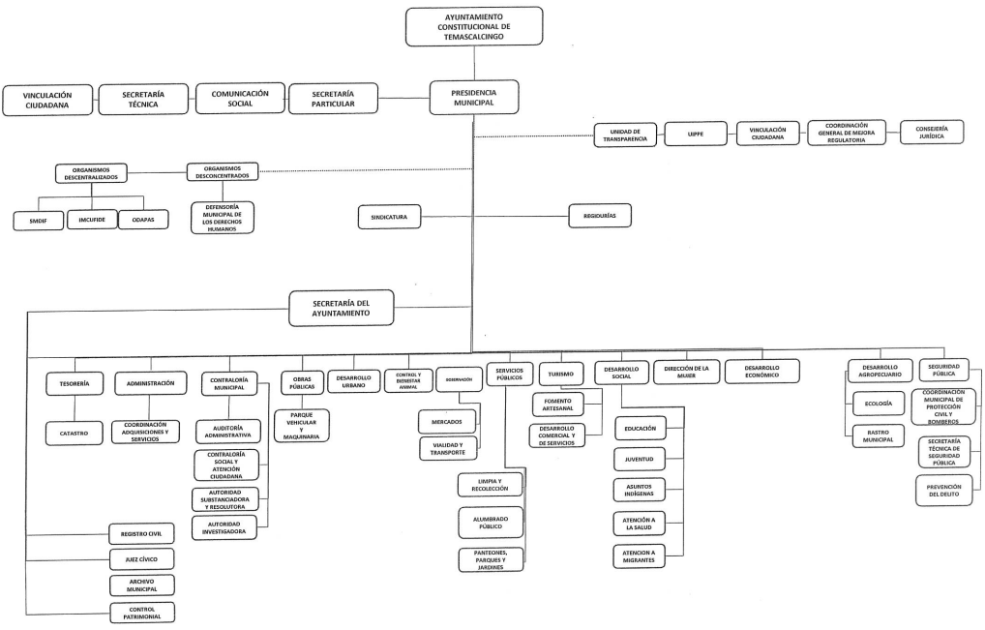 | Unidad de Información, Planeación, Programación y Evaluación.  Ratifica la respuesta.
2. Remuneraciones de mandos medios y superiores. | Dirección de Administración y Desarrollo de Personal.  Proporciona el listado de los cargos correspondientes a mandos medios y superiores y percepción que le corresponde a cada uno.  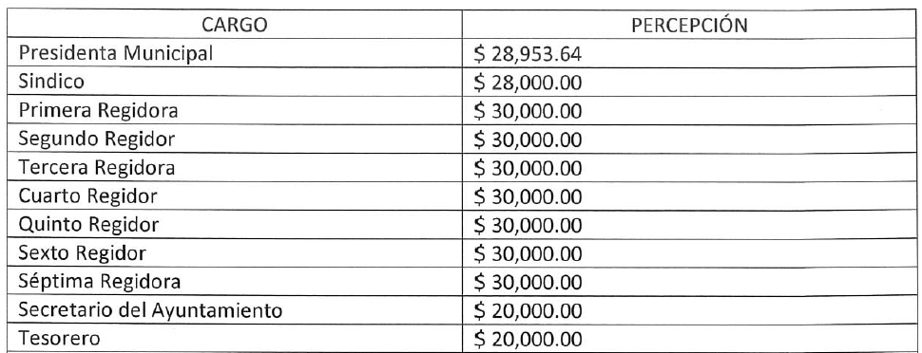 | Dirección de Administración y Desarrollo de Personal.  En la etapa de manifestaciones, precisó que las percepciones reportadas corresponden con las remuneraciones netas quincenales.
3. Trámites y Servicios de todas las áreas. | Coordinación General de Mejora Regulatoria.  Proporciona una dirección electrónica a través de un documento digitalizado, así como capturas de pantalla para efectos de la consulta.  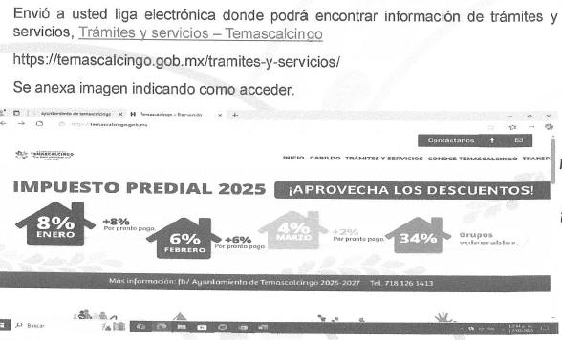  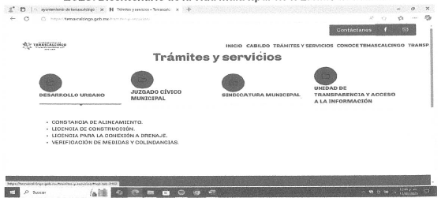 | Coordinación General de Mejora Regulatoria.  Proporciona la misma dirección electrónica a través de un documento en formato abierto, así como los pasos para consultar la información.  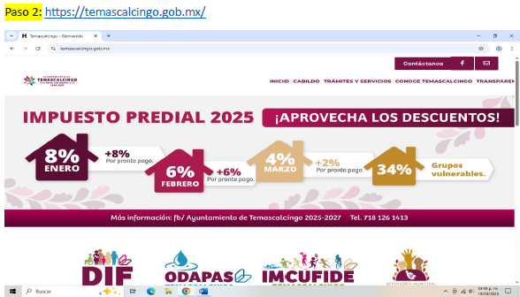  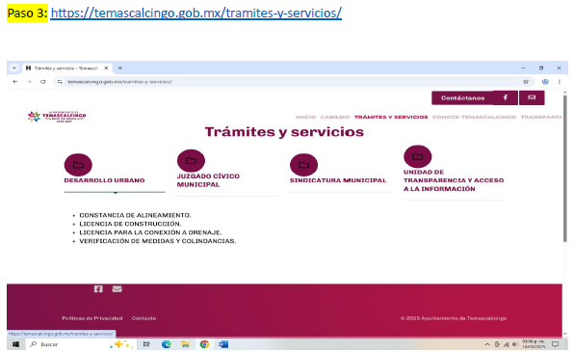
4. Presupuesto asignado al Sujeto Obligado | Tesorería Municipal.  Manifestó que la información relativa al presupuesto asignado al Sujeto Obligado, se encuentra en proceso de elaboración, de conformidad con el artículo 125 de la Constitución Política del Estado Libre y Soberano de México. | Tesorería Municipal.  Ratifica la respuesta.
5. Aviso de Privacidad (integral y simplificados), vigentes. | Unidad de Transparencia y Acceso a la Información. Proporciona una Dirección electrónica a través de un documento digitalizado, para consultar la información, así como la captura de pantalla del portal respectivo.  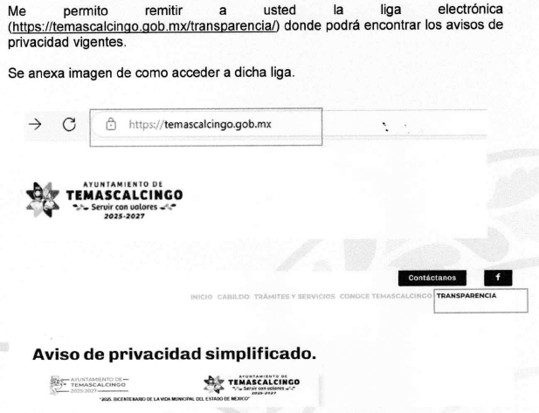 | Unidad de Transparencia y Acceso a la Información.  Ratifica la respuesta, y proporciona la dirección electrónica en formato abierto, así como capturas de pantalla del portal respectivo.  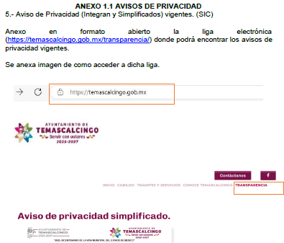
6. Documentos de Seguridad de todas las áreas. | Unidad de Transparencia y Acceso a la Información. Manifiesta adjuntar el documento de seguridad vigente.  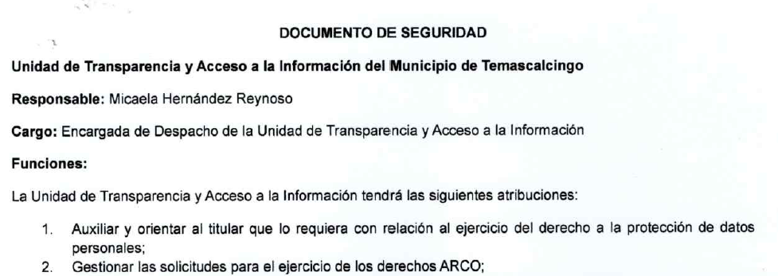 | Unidad de Transparencia y Acceso a la Información.  Precisa que el documento entregado es el único archivo que se encuentra vigente, una vez realizada la búsqueda en los archivos físicos y digitales a su cargo.
7. Obligaciones con las que cumple el Sujeto Obligado (simples y específicas). | Unidad de Transparencia y Acceso a la Información. Refiere que se encuentran establecidas en el Bando Municipal, 2025. | Unidad de Transparencia y Acceso a la Información.  Refiere que el requerimiento de información no es claro, sin embargo, reitera que las obligaciones conferidas al Sujeto Obligado pueden ser consultadas en el Bando Municipal 2025, respecto a las obligaciones de transparencia, precisó que el Sujeto Obligado cumple con lo establecido en la Ley de Transparencia y Acceso a la Información Pública del Estado de México y Municipios, en los artículos 92 y 94 así como con las demás disposiciones establecidas en la normatividad aplicable, e indicó que el cumplimiento a las obligaciones de transparencia se puede constatar en los resultados de las verificaciones oficiosas, al ser información que de igual manera se solicita.
8. Resultados de los últimos 3 años de la Verificaciones Oficiosas que ha realizado el INFOEM. | Unidad de Transparencia y Acceso a la Información. Proporciona una Dirección electrónica a través de un documento digitalizado, para consultar la información, así como la captura de pantalla del portal respectivo.  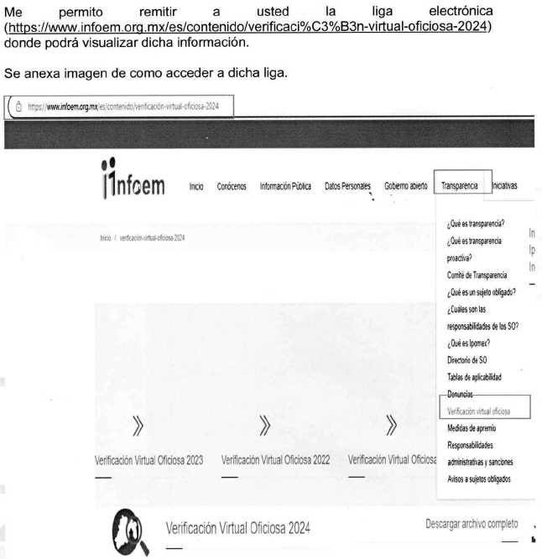 | Unidad de Transparencia y Acceso a la Información.  Ratifica su respuesta, y proporciona la dirección electrónica en formato abierto, así como la captura de pantalla del portal respectivo.  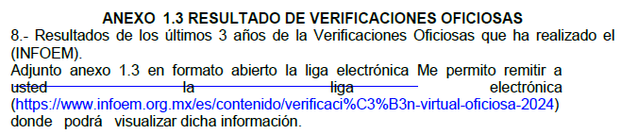  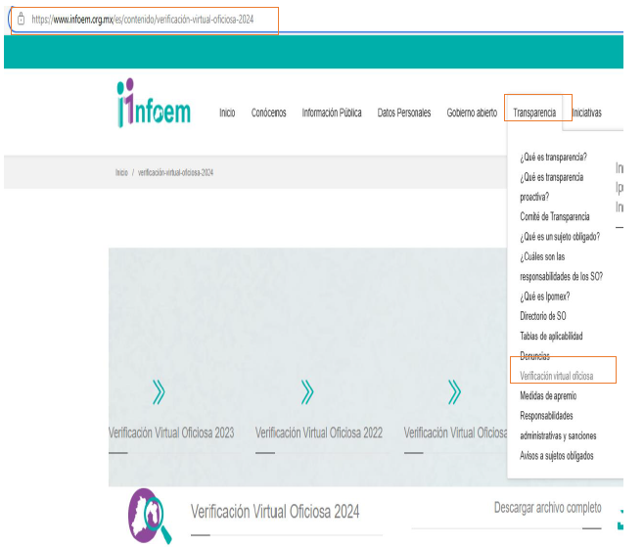
9. Acta de Instalación del Comité de Transparencia. | Unidad de Transparencia y Acceso a la Información.  Proporciona el Acta de Instalación del Comité de Transparencia.  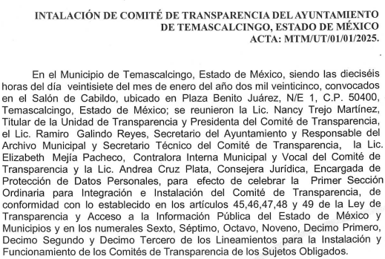 | Unidad de Transparencia y Acceso a la Información.  Indica que una vez realizada la búsqueda en los archivos que obran en la Unidad de Transparencia, sólo se tiene el acta remitida en respuesta.
10. Acta de Instalación del Sistema de Anticorrupción. | Contralora Interna Municipal.  Proporciona las Actas de instalación del Comité de Participación Ciudadana del Sistema Municipal Anticorrupción y del Comité Coordinador del Sistema Municipal Anticorrupción, integras.     | Contralora Interna Municipal  Ratifica la respuesta.
11. Cuántas Solicitudes de Acceso a la Información se han atendido en los últimos 3 años. | Unidad de Transparencia y Acceso a la Información.  Indica que en los últimos 3 años se atendieron 437 solicitudes. | Unidad de Transparencia y Acceso a la Información.  Ratifica la respuesta.
12. Cuántas Solicitudes de Datos Personales se han atendido en los últimos 3 años. | Unidad de Transparencia y Acceso a la Información.  Indica que en los últimos 3 años se atendió 1 solicitud. | Unidad de Transparencia y Acceso a la Información.  Ratifica la respuesta.
13. Cuántos Recursos de Revisión se han atendido en los últimos 3 años. | Unidad de Transparencia y Acceso a la Información.  Indica que en los últimos 3 años se atendieron 104 recursos de revisión. | Unidad de Transparencia y Acceso a la Información.  Ratifica la respuesta.
14. Cuantos Incumplimientos han atendido en los últimos 3 años. | Unidad de Transparencia y Acceso a la Información.  Indica que en los últimos 3 años se atendieron 5 incumplimientos. | Unidad de Transparencia y Acceso a la Información.  Ratifica la respuesta.
15. Que acciones han generado en el tema de Transparencia Proactiva en los últimos 3 años. | Unidad de Transparencia y Acceso a la Información.  Refiere que se encontraba imposibilitada para proporcionar información al no obrar en sus archivos. | Unidad de Transparencia y Acceso a la Información.  Indica que derivado de la búsqueda en los archivos digitales que obran en la Unidad de Transparencia, sólo se encontró como evidencia en tema de transparencia proactiva, el uso de redes sociales para informar a la ciudadanía sobre la toma de decisiones, trámites, servicios, convocatorias, programas, etcétera, agregando la captura de pantalla donde se advierte la infografía de los tramites que brinda la Oficialía móvil del Ayuntamiento, y del trámite de Cartilla Militar.  
Como se puede vislumbrar en la tabla anterior, los requerimientos marcados con los numerales 1, 9 y 10, fueron atendidos de manera puntual al haberse hecho entrega del organigrama general del Sujeto Obligado, así como de las Actas de instalación del Comité de Transparencia y del Comité de Participación Ciudadana del Sistema Municipal Anticorrupción y del Comité Coordinador, los cuales integran el Sistema Municipal Anticorrupción, siendo la información que se encuentra vigente a la fecha de presentación de la solicitud.
Asimismo, se tienen por atendidos los puntos 11, 12, 13 y 14, al haber proporcionado la Unidad de Transparencia, la información estadística relativa al número de solicitudes de acceso a la información, de solicitudes de datos personales, de recursos de revisión y de incumplimientos que se atendieron en los últimos 3 años, previos a la presentación de la solicitud, toda vez que al haber emitido un pronunciamiento la persona servidora pública habilitada del área competente para conocer la información requerida en los puntos en análisis, este Pleno considera necesario dejar claro que no está facultado para manifestarse sobre la veracidad de la información proporcionada, conforme lo prevé el artículo 36 de la Ley de Transparencia y Acceso a la Información Pública del Estado de México y Municipios.
Por lo que se refiere al punto 2, donde se solicitan las remuneraciones de mandos medios y superiores, la Dirección de Administración y Desarrollo de Personal, proporcionó un listado de los cargos que corresponden a dichas categorías, así como la percepción neta quincenal de cada uno, sin embargo, debe decirse que dicha información no colma el requerimiento de información.
Para sustentar el argumento anterior, es oportuno mencionar que dicha información es considerada como una obligación de transparencia, en términos del artículo 92, fracción VIII de la Ley de Transparencia y Acceso a la Información Pública del Estado de México y Municipios, que es del tenor literal siguiente:
“Artículo 92. Los sujetos obligados deberán poner a disposición del público de manera permanente y actualizada de forma sencilla, precisa y entendible, en los respectivos medios electrónicos, de acuerdo con sus facultades, atribuciones, funciones u objeto social, según corresponda, la información, por lo menos, de los temas, documentos y políticas que a continuación se señalan:
…
VIII. La remuneración bruta y neta de todos los servidores públicos de base o de confianza, de todas las percepciones, incluyendo sueldos, prestaciones, gratificaciones, primas, comisiones, dietas, bonos, estímulos, ingresos y sistemas de compensación, señalando la periodicidad de dicha remuneración;”
Por lo tanto, los Sujetos Obligados cuentan con el deber de hacer dicha información del conocimiento público, a través de sus portales de internet, como dispone el artículo 75 de la Ley de Transparencia y Acceso a la Información Pública del Estado de México y Municipios, para lo cual se deben observar los criterios establecidos en los Lineamientos Técnicos Generales para la publicación, homologación y estandarización de la información de las obligaciones establecidas en el Título Quinto y en la fracción IV del artículo 31 de la Ley General de Transparencia y Acceso a la Información Pública, que deben de difundir los sujetos obligados en los portales de Internet y en la Plataforma Nacional de Transparencia, vigentes a la fecha de presentación de la solicitud.
En tal sentido, los criterios sustantivos de contenido 10 y 12, establecen que se debe publicar el monto de la remuneración mensual bruta y neta, de conformidad con el Tabulador de sueldos y salarios que corresponda, como se observa en seguida:
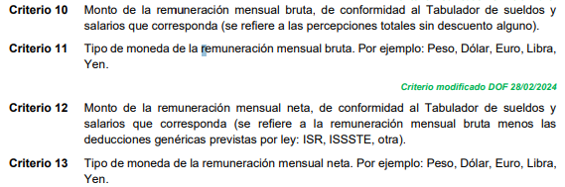
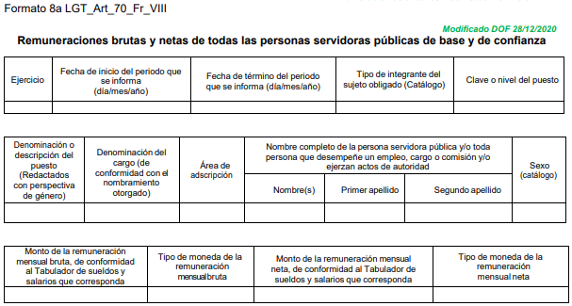

No obstante, en el caso concreto, la persona servidora pública habilitada se limitó a proporcionar el monto de las percepciones netas quincenales, como ha sido mencionado.
En este orden de ideas, se estima que para tener por satisfecho el requerimiento de información es necesario que el Sujeto Obligado haga entrega de la información correspondiente a las remuneraciones mensuales brutas y netas de los mandos medios y superiores al veintinueve de enero de dos mil veinticinco, pudiendo ser, de manera enunciativa, más no limitativa, a través del tabulador de sueldos, o bien, al tratarse de una obligación de transparencia, mediante el procedimiento para la consulta de la información a través del portal de Información Pública de Oficio Mexiquense, IPOMEX, de manera accesible, clara y sencilla, puesto que los Sujetos Obligados en la generación, publicación y entrega de la información debe cumplir una serie de cualidades, entre las que destacan, es que sea accesible, actualizada y completa, conforme a lo que dispone el artículo 11 de la Ley de Transparencia y Acceso a la Información Pública del Estado de México y Municipios, cuyo texto dispone lo siguiente:
“Artículo 11. En la generación, publicación y entrega de información se deberá garantizar que ésta sea accesible, actualizada, completa, congruente, confiable, verificable, veraz, integral, oportuna y expedita, sujeta a un claro régimen de excepciones que deberá estar definido y ser además legítima y estrictamente necesaria en una sociedad democrática, por lo que atenderá las necesidades del derecho de acceso a la información de toda persona.
Los sujetos obligados garantizarán, en todo momento, que la información generada tenga un lenguaje sencillo para cualquier persona y, en los casos en que así se requiera, realizarán las gestiones necesarias para contar con la traducción a lenguas indígenas, principalmente cuando se trate de aquellas residentes en el Estado de México.”
Respecto a los puntos 3, 5, y 8, mediante los cuales se requieren los trámites y servicios de todas las áreas, los avisos de privacidad integral y simplificado, así como los resultados de los últimos 3 años de las verificaciones oficiosas realizadas por este Organismo Garante, dado que las personas servidoras públicas de la Coordinación General de Mejora Regulatoria y la Unidad de Transparencia proporcionaron diversas direcciones electrónicas para efectos de la consulta de la información, es oportuno traer a colación lo señalado en el artículo 161 de la Ley de Transparencia y Acceso a la Información Pública del Estado de México y Municipios, el cual establece las características que debe tener la información desde el momento en el que se genera, su publicación y entrega; así como el procedimiento a seguir por los Sujetos Obligados para informar a los solicitantes sobre información que se encuentre disponible en libros, compendios, formatos electrónicos, entre otros, haciéndole saber al solicitante como podrá consultar, reproducir o adquirir la información, en un plazo no mayor a cinco días hábiles, comprendiendo:
a) La fuente
b) El lugar y
c) La forma
Asimismo, se establece que la fuente de la información deberá ser:
a) Precisa
b) Concreta
c) Y no debe implicar que el solicitante realice una búsqueda en toda la información que se encuentre disponible.
Imperativos legales que establecen el procedimiento que deben seguir los Sujetos Obligados para que pueda tomarse como válida su orientación sobre la forma en que puede consultar la información requerida.
En este sentido, si bien es cierto que en un primer momento las direcciones electrónicas se proporcionaron a través de documentos digitalizados en formato cerrado, es decir, que no permiten la reutilización de la información o la interoperabilidad de la misma; posteriormente, en la etapa de manifestaciones fueron entregadas a través de documentos en formato abierto, por lo que este Organismo Garante procedió a la consulta de la información con la finalidad de constatar si la información se localiza en las mismas, advirtiendo lo siguiente:
Tramites y servicios: https://temascalcingo.gob.mx/tramites-y-servicios/
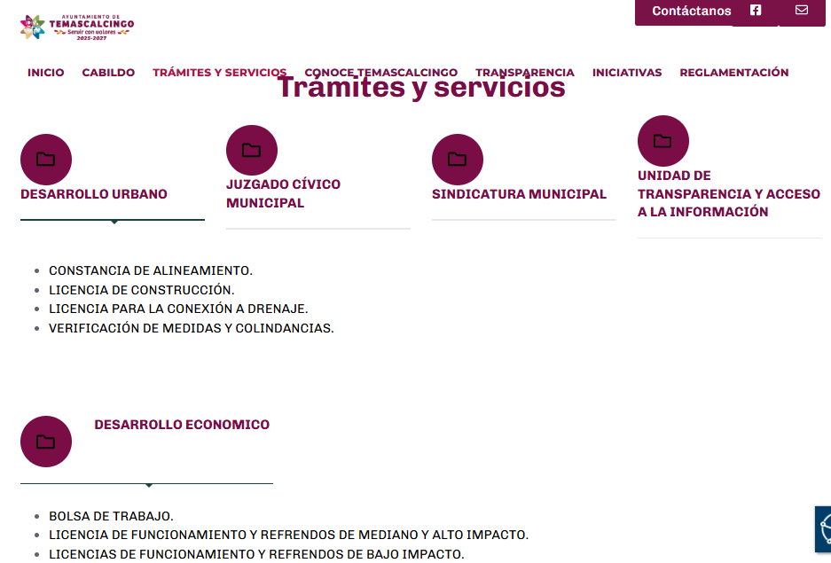
Como se logra vislumbrar, la dirección electrónica dirige directamente al apartado de Trámites y servicios de la página electrónica oficial del Sujeto Obligado, asimismo, al dar clic en las opciones disponibles, se despliega una ventana emergente que contiene la Cédula de Información del trámite correspondiente, como se ilustra a continuación de manera ejemplificativa:

Avisos de privacidad integral y simplificado, vigentes https://temascalcingo.gob.mx/transparencia/


La liga electrónica proporcionada dirige directamente al apartado de la página electrónica oficial del Sujeto Obligado, en el que se encuentran publicados los avisos de privacidad simplificado del ayuntamiento e integrales de las áreas que brindan atención al público, y recaban datos personales, los cuales pueden ser consultados al dar clic en cada una de las opciones, como se observa en seguida:


Verificaciones virtuales oficiosas:
https://www.infoem.org.mx/es/contenido/verificaci%C3%B3n-virtual-oficiosa-2024
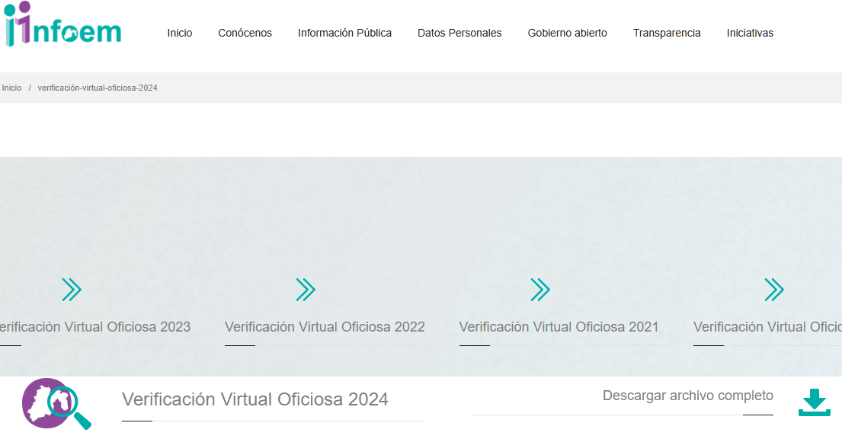
La dirección electrónica proporcionada dirige al portal de la página electrónica oficial de este Instituto, donde se encuentran publicados los resultados de las verificaciones virtuales oficiosas, desde el ejercicio 2020 al 2024, entre los que se encuentran los resultados obtenidos por el Sujeto Obligado, en los ejercicios 2022, 2023, 2024, que corresponden con los 3 años anteriores a la fecha de la solicitud, como se ilustra a continuación:
2022:
2023:
2024:
Con base en lo previo, se colige que la orientación proporcionada cumple con lo señalado en el artículo 161 de la Ley de Transparencia y Acceso a la Información Pública del Estado de México y Municipios, toda vez que, de la consulta realizada por este Organismo Garante, se constató que las direcciones electrónicas dirigen a los tramites y servicios que brinda el Sujeto Obligado, así como a los avisos de privacidad simplificado e integrales vigentes a la fecha de la solicitud, y a los resultados de las verificaciones oficiosas realizadas por este Instituto al Sujeto Obligado, en los ejercicios 2022, 2023 y 2024, por lo tanto, se tiene por satisfecho el Derecho de acceso por lo que se refiere a los puntos en estudio.
Tocante al presupuesto asignado al Sujeto Obligado para el ejercicio 2025, requerido en el punto 4, la persona servidora pública de la Tesorería Municipal, manifestó que dicha información se encontraba en proceso de elaboración, de conformidad con el artículo 125 de la Constitución Política del Estado Libre y Soberano de México.
Al respecto, es importante mencionar que de conformidad con los artículos 125, párrafo cuarto de la Constitución Política del Estado Libre y Soberano de México, 351, párrafo segundo del Código Financiero del Estado de México, y 47 de la Ley de Fiscalización Superior del Estado de México, la Presidenta o el Presidente Municipal, debe promulgar y publicar en la "Gaceta Municipal" el Presupuesto de Egresos Municipal definitivo, a más tardar el día veinticinco de febrero de cada año debiendo enviarlo al Órgano Superior de Fiscalización del Estado de México en la misma fecha, a saber:
“Artículo 125...
Los Ayuntamientos podrán celebrar sesiones extraordinarias de cabildo cuando la Ley de ingresos aprobada por la Legislatura, implique adecuaciones a su Presupuesto de Egresos, así como por la asignación de las participaciones y aportaciones federales y estatales. Estas sesiones tendrán como único objeto concordar con el Presupuesto de Egresos. La Presidenta o el Presidente Municipal, promulgará y publicará el Presupuesto de Egresos Municipal, a más tardar el día 25 de febrero de cada año debiendo enviarlo al Órgano Superior de Fiscalización en la misma fecha.”
“Artículo 351...
Los Ayuntamientos al aprobar en forma definitiva su presupuesto de egresos, deberán publicar en la "Gaceta Municipal" de manera clara y entendible, todas y cada una de las partidas que lo integran, las remuneraciones de todo tipo aprobadas para los miembros del ayuntamiento y para los servidores públicos en general, incluyendo mandos medios y superiores de la administración municipal, a más tardar el 25 de febrero del año para el cual habrá de aplicar dicho presupuesto.”
“Artículo 47.- Los Presidentes Municipales y los Síndicos estarán obligados a informar al Órgano Superior, a más tardar el 25 de febrero de cada año, el Presupuesto de Egresos Municipal que haya aprobado el Ayuntamiento correspondiente.”
En tal sentido, dado que la solicitud se tuvo por presentada el veintinueve de enero de dos mil veinticinco, mientras que el presupuesto de egresos se aprueba de manera definitiva a más tardar el día veinticinco de febrero de cada ejercicio, es evidente que el Sujeto Obligado se encontraba imposibilitado para atender favorablemente el requerimiento de información en estudio, por encontrarse el presupuesto definitivo en proceso de elaboración, como lo refirió el servidor público habilitado de la Tesorería Municipal, como el competente para conocer de dicha información.
Por consiguiente, nos encontramos ante la presencia de un hecho negativo al no haberse generado la información, y, por tanto, no puede obrar fácticamente en los archivos del Sujeto Obligado, ya que no puede probarse por ser lógica y materialmente imposible.
Asimismo, no se trata de un caso por el cual la negación del hecho implique la afirmación del mismo, simplemente se está ante una notoria y evidente inexistencia fáctica de la información solicitada.
Sirve de sustento a lo anterior, la siguiente Tesis emitida por la Segunda Sala de la Suprema Corte de la Nación, que es del tenor literal siguiente:
“HECHOS NEGATIVOS, NO SON SUSCEPTIBLES DE DEMOSTRACIÓN. Tratándose de un hecho negativo, el Juez no tiene por que invocar prueba alguna de la que se desprenda, ya que es bien sabido que esta clase de hechos no son susceptibles de demostración.”
En consecuencia, no es procedente la entrega de documento alguno, o en su caso, el Acuerdo de Inexistencia, toda vez que el pronunciamiento del Sujeto Obligado declara en automática la inexistencia de la información solicitada de modo que no existe obligación de justificar o allegar pruebas, y por ende no tiene aplicación lo estatuido en el artículo 49 fracción XIII de la Ley de la Materia.
De tal manera que basta con la aseveración por parte del Sujeto Obligado, a través el área competente, en relación a la inexistencia de información relacionada con el requerimiento de información que formuló la parte Recurrente a la fecha de presentación de la solicitud; siendo que de conformidad con lo establecido en el artículo 12, segundo párrafo de la Ley de Transparencia y Acceso a la Información Pública del Estado de México y Municipios, los Sujetos Obligados solo proporcionaran la información pública que se les requiera y que obre en sus archivos y en el estado en que ésta se encuentre, en sentido contrario, no están obligados a proporcionar lo que no tengan en sus archivos.
Y, menos aún, los Sujetos Obligados se encuentran obligados a generar documentos a fin de atender las solicitudes de acceso a la información que les sean formuladas, tal y como se desprende del mismo texto del artículo 12 de la Ley de la Materia en consulta.
Por lo que se refiere al punto 6, mediante el cual se solicitaron los documentos de Seguridad de todas las áreas, la Unidad de Transparencia hizo entrega de un documento de seguridad precisando que era el único documento que se encontraba vigente derivado de la búsqueda realizada en los archivos físicos y digitales a su cargo.
En este sentido, se menciona que de conformidad con los artículos 31 y 32 de la Ley General de Protección de Datos Personales en Posesión de los Sujetos Obligados vigente a la fecha de la solicitud, el responsable del tratamiento de datos personales deberá establecer y mantener las medidas de seguridad de carácter administrativo, físico y técnico para la protección de los datos personales, con el objetivo de protegerlos contra daño, pérdida, alteración, destrucción o su uso, acceso o tratamiento no autorizado, así como garantizar su confidencialidad, integridad y disponibilidad.
Dichas medidas deben considerar el riesgo inherente a los datos personales tratados; su sensibilidad; el desarrollo tecnológico; las posibles consecuencias de una vulneración para los titulares; las transferencias que se realicen; el número de titulares; las vulneraciones previas ocurridas en los sistemas de tratamiento, y el riesgo por el valor potencial cuantitativo o cualitativo que pudieran tener los datos personales tratados para una tercera persona no autorizada para su posesión.
Para cumplir con lo anterior el artículo 33 de la Ley en cita refiere, los sujetos obligados deben:
- Crear políticas internas para la gestión y tratamiento de los datos personales, que tomen en cuenta el contexto en el que ocurren los tratamientos y el ciclo de vida de los datos personales, es decir, su obtención, uso y posterior supresión;
- Definir las funciones y obligaciones del personal involucrado en el tratamiento de datos personales;
- Elaborar un inventario de datos personales y de los sistemas de tratamiento;
- Realizar un análisis de riesgo de los datos personales, considerando las amenazas y vulnerabilidades existentes para los datos personales y los recursos involucrados en su tratamiento, como pueden ser, de manera enunciativa más no limitativa, hardware, software, personal del responsable, entre otros;
- Realizar un análisis de brecha, comparando las medidas de seguridad existentes contra las faltantes en la organización del responsable;
- Elaborar un plan de trabajo para la implementación de las medidas de seguridad faltantes, así como las medidas para el cumplimiento cotidiano de las políticas de gestión y tratamiento de los datos personales;
- Monitorear y revisar de manera periódica las medidas de seguridad implementadas, así como las amenazas y vulneraciones a las que están sujetos los datos personales, y
- Diseñar y aplicar diferentes niveles de capacitación del personal bajo su mando, dependiendo de sus roles y responsabilidades respecto del tratamiento de los datos personales.
La Ley General dispone en el artículo 35 la obligación de generar un documento de seguridad, que entre otros aspectos contenga el análisis de riesgos, el análisis de brecha; el plan de trabajo; los mecanismos de monitoreo y revisión de las medidas de seguridad, y el programa general de capacitación.
Por su parte, la Ley de Protección de Datos Personales en Posesión de Sujetos Obligados del Estado de México y Municipios, sobre nuestro tema de interés refiere lo siguiente:
“Del objeto de la Ley
Artículo 1. La presente Ley es de orden público, interés social y observancia obligatoria en el Estado de México y sus Municipios. Es reglamentaria de las disposiciones en materia de protección de datos personales previstas en la Constitución Política del Estado Libre y Soberano de México. Tiene por objeto establecer las bases, principios y procedimientos para tutelar y garantizar el derecho que tiene toda persona a la protección de sus datos personales, en posesión de los sujetos obligados.
De las finalidades de la Ley
Artículo 2. Son finalidades de la presente Ley:
…
IV. Proteger los datos personales en posesión de los sujetos obligados del Estado de México y municipios a los que se refiere esta Ley, con la finalidad de regular su debido tratamiento.
V. Promover la adopción de medidas de seguridad que garanticen, la integridad, disponibilidad y confidencialidad de los datos personales en posesión de los sujetos obligados, estableciendo los mecanismos para asegurar su cumplimiento.
…
Glosario
Artículo 4. Para los efectos de esta Ley se entenderá por:
I. a XVII. …
XVIII. Documento de seguridad: al instrumento que describe y da cuenta de manera general sobre las medidas de seguridad técnicas, físicas y administrativas adoptadas por el responsable para garantizar la confidencialidad, integridad y disponibilidad de la información contenida en los sistemas y bases de datos personales.
XIX. a XXX. …
XXXI. Medidas de seguridad administrativas: a las políticas y procedimientos para la gestión, soporte y revisión de la seguridad de la información a nivel organizacional, la identificación, clasificación y borrado seguro de la información, así como la sensibilización, y capacitación del personal, en materia de protección de datos personales.
XXXII. Medidas de seguridad físicas: a las acciones y mecanismos para proteger el entorno físico de los datos personales y de los recursos involucrados en su tratamiento. De manera enunciativa más no limitativa, se considerarán las actividades siguientes:
a) Prevenir el acceso no autorizado al perímetro de la organización, sus instalaciones físicas, áreas críticas, recursos e información.
b) Prevenir el daño o interferencia a las instalaciones físicas, áreas críticas de la organización, recursos e información.
c) Proteger los recursos móviles, portátiles y cualquier soporte físico o electrónico que pueda salir de la organización.
d) Proveer a los equipos que contienen o almacenan datos personales de un mantenimiento eficaz que asegure su disponibilidad e integridad.
XXXIII. Medidas de seguridad técnicas: a las acciones y mecanismos que se valen de la tecnología relacionada con hardware y software para proteger el entorno digital de los datos personales y los recursos involucrados en su tratamiento. De manera enunciativa más no limitativa, se considerarán las actividades siguientes:
a) Prevenir que el acceso a los sistemas y bases de datos o a la información, así como a los recursos, sea por usuarios identificados y autorizados.
b) Generar un esquema de privilegios para que el usuario lleve a cabo las actividades que requiere con motivo de sus funciones.
c) Revisar la configuración de seguridad en la adquisición, operación, desarrollo y mantenimiento del software y hardware.
d) Gestionar las comunicaciones, operaciones y medios de almacenamiento de los recursos informáticos en el tratamiento de datos personales.
XXXIII. a LI. …
LII. Violación de la seguridad de los datos personales: a la violación de la seguridad que ocasione la destrucción, pérdida o alteración accidental o ilícita de datos personales transferidos, conservados o tratados de otra forma, o la comunicación o acceso no autorizados a dichos datos, o cualquier otra que afecte la confidencialidad, integridad y disponibilidad de los datos personales. Se encuentran comprendidas dentro de este concepto las vulneraciones a las que hace referencia la Ley General de Protección de Datos Personales en Posesión de Sujetos Obligados.
CAPÍTULO SEGUNDO
DE LAS MEDIDAS DE SEGURIDAD
Naturaleza de las medidas de seguridad y registro del nivel de seguridad.
Artículo 43. Las medidas de seguridad previstas en este capítulo constituyen mínimos exigibles, por lo que el sujeto obligado adoptará las medidas adicionales que estime necesarias para brindar mayor garantía en la protección y resguardo de los sistemas y bases de datos personales. Por la naturaleza de la información, las medidas de seguridad que se adopten serán consideradas confidenciales y únicamente se comunicará al Instituto, para su registro, el nivel de seguridad aplicable.
El responsable y el encargado establecerán medidas para garantizar que cualquier persona que actúe bajo la autoridad de éstos y que tenga acceso a datos personales sólo pueda tratarlos siguiendo las instrucciones del responsable y observando lo previsto en la normatividad aplicable.
Las medidas de seguridad que al efecto se establezcan indicarán el nombre y cargo del administrador o usuaria o usuario, según corresponda. Cuando se trate de usuarias o usuarios se incluirán los datos del acto jurídico mediante el cual, el sujeto obligado otorgó el tratamiento del sistema de datos personales.
En el supuesto de actualización de estos datos, la modificación respectiva se notificará al Instituto en sus oficinas o en el portal que para tal efecto se cree, dentro de los treinta días hábiles siguientes a la fecha en que se efectuó.
El responsable o el encargado, designarán a una o un administrador, quien tendrá bajo su responsabilidad directa la base y sistema de datos personales.
Obligatoriedad del Documento de Seguridad
Artículo 48. Los sujetos obligados elaborarán y aprobarán un documento que contenga las medidas de seguridad aplicables a las bases y sistemas de datos personales, tomando en cuenta los estándares internacionales de seguridad, la presente Ley así como los lineamientos que se expidan.
El documento de seguridad será de observancia obligatoria para los responsables, encargados y demás personas que realizan algún tipo de tratamiento a los datos personales. A elección del sujeto obligado, éste podrá ser único e incluir todos los sistemas y bases de datos personales que posea, por unidad administrativa en que se incluyan los sistemas y bases de datos personales en custodia, individualizado para cada sistema, o mixto.
Contenido del Documento de Seguridad
Artículo 49. El documento de seguridad deberá contener como mínimo lo siguiente:
I. Respecto de los sistemas de datos personales:
a) El nombre.
b) El nombre, cargo y adscripción del administrador de cada sistema y base de datos.
c) Las funciones y obligaciones del responsable, encargado o encargados y todas las personas que traten datos personales.
d) El folio del registro del sistema y base de datos.
e) El inventario o la especificación detallada del tipo de datos personales contenidos.
f) La estructura y descripción de los sistemas y bases de datos personales, lo cual consiste en precisar y describir el tipo de soporte, así como las características del lugar donde se resguardan.

II. Respecto de las medidas de seguridad implementadas deberá incluir lo siguiente:
a) Transferencia y remisiones.
b) Resguardo de soportes físicos y electrónicos.
c) Bitácoras para accesos, operación cotidiana y violaciones a la seguridad de los datos personales.
d) El análisis de riesgos.
e) El análisis de brecha.
f) Gestión de incidentes.
g) Acceso a las instalaciones.
h) Identificación y autenticación.
i) Procedimientos de respaldo y recuperación de datos.
j) Plan de contingencia.
k) Auditorías.
l) Supresión y borrado seguro de datos.
m) El plan de trabajo.
n) Los mecanismos de monitoreo y revisión de las medidas de seguridad.
o) El programa general de capacitación.”
Preceptos legales en donde se establece, que el documento de seguridad es el instrumento en donde se establecen las medidas de seguridad adoptadas por el responsable del tratamiento de los datos personales, con la finalidad de avalar el secreto, probidad y tratamiento de los datos personales contenida en los sistemas y base de datos creados por los Sujetos Obligados en el cumplimiento de sus obligaciones.
Asimismo, conforme el artículo 48 de la Ley de Protección de Datos Personales Local, el documento de seguridad es de observancia obligatoria para los responsables, encargados y demás personas que realizan algún tipo de tratamiento a los datos personales, y a elección del sujeto obligado, éste podrá ser único e incluir todos los sistemas y bases de datos personales que posea, por unidad administrativa en que se incluyan los sistemas y bases de datos personales en custodia, individualizado para cada sistema, o mixto.
De ahí que los Sujetos Obligados pueden tener un documento de seguridad único en el que se incluyan todos los sistemas y bases de datos que posean por unidad administrativa.
Asimismo, es pertinente mencionar que conforme a lo dispuesto en el artículo 49 de la Ley de Protección de Datos Personales supraindicada, el documento de seguridad debe contener, como mínimo, lo referente a:
- Sistemas de Datos Personales: a) el nombre, b) el nombre, cargo y adscripción del administrador de cada sistema y base de datos, c) las funciones y obligaciones del responsable o encargados y todas la personas que traten datos personales, d) el folio del registro del sistema y base de datos, e) el inventario o especificación detallada del tipo de datos personales y f) la estructura y descripción de los sistemas y bases de datos personales, en las que deberá precisar y describir el tipo de soporte y características del lugar donde se resguardan.
- Las Medidas de Seguridad implementadas, como son: a) transferencia y remisiones, b) resguardo de soportes físicos y electrónicos, c) bitácoras para accesos, operación cotidiana y violaciones a la seguridad de los datos personales, d) el análisis de riesgos, e) el análisis de brecha, f) Gestión de incidentes, g) acceso a las instalaciones, h) Identificación y autenticación, i) procedimientos de respaldo y recuperación de datos, j) plan de contingencia, k) auditorías, l) supresión y borrado seguro de datos, m) plan de trabajo, n) los mecanismos de monitoreo y revisión de las medidas de seguridad y o) el programa general de capacitación.
Como se desprende de lo anterior, la fracción I del artículo 49 de la Ley de Protección de Datos Personales de la Entidad, prevé que el documento de seguridad debe contener, como mínimo, información relativa a los sistemas de datos personales; de la cual es de precisar que por lo que corresponde a la indicada en los incisos del a) al e), se trata de información pública, en virtud de relacionarse con el nombre del sistema o base de datos; el nombre, cargo y adscripción del administrador de cada sistema y base de datos; las funciones y obligaciones del responsable o encargados y todas la personas que traten datos personales; el folio del registro del sistema y base de datos; así como, el inventario o especificación detallada del tipo de datos personales.
Sin embargo, en el caso del inciso f) de la fracción I del artículo 49 de la Ley de Protección de Datos Personales en cita, relativo a la estructura y descripción de los sistemas y bases de datos personales, en las que deberá precisar y describir el tipo de soporte y características del lugar donde se resguardan; su publicidad queda sujeta al análisis pormenorizado que realice el Sujeto Obligado, ya que si dicho ente arriba a la conclusión de que dicho inciso que debe contener el documento de seguridad contiene medidas de seguridad detalladas, el mismo deberá clasificarse como información confidencial.
Lo anterior, en el entendido de que las medidas de seguridad aplicables a las bases de datos personales por parte del responsable es información de carácter confidencial por mandato expreso del artículo 43 de la Ley, razón por la cual las políticas y procedimientos de seguridad en materia de protección de datos personales, no pueden ser proporcionados, toda vez que la puesta a disposición de las mismas pudiesen causar un daño, alteración, pérdida, destrucción, o el uso, transferencia, acceso o cualquier tratamiento no autorizado o ilícito a la información que se encuentra en tratamiento en bases y sistemas de datos personales.
Precisado lo anterior, ahora por lo que corresponde a la información que debe contener el documento de seguridad, prevista en la fracción II del artículo 49 de la Ley de Protección de Datos Personales de la Entidad, es de indicar que la misma, por cuanto hace a los incisos a) al n), se encuentra relacionada con las medidas de seguridad implementadas, las cuales son susceptibles de clasificarse como información confidencial.
Lo anterior, tiene sustento en atención a que el análisis de riesgo contiene las consideraciones relacionadas con las amenazas y vulnerabilidades existentes.
El resguardo es el espacio destinado para almacenar o resguardar datos personales que han recibido el tratamiento correspondiente, para que formen parte integral de uno o más Sistemas de Datos Personales en soporte electrónico.
Las bitácoras registran los accesos autorizados e incidencias para cada una de ellas. Asimismo, deberá establecer los procedimientos para el uso de bitácoras respecto de las acciones cotidianas llevadas a cabo en los SDPS.
El análisis de brecha, contiene la comparación de las medidas de seguridad existentes y las medidas de seguridad faltantes en la organización del responsable del tratamiento de datos personales.
La gestión de incidentes son acciones que adoptan el titular del Sujeto Obligado y el responsable de los Sistemas de Datos Personales, a efecto de dar a conocer a las autoridades competentes, a los titulares de los datos y, en su caso, al público en general, los actos deliberados (intrusión, robo, etcétera) y los acontecimientos de caso fortuito o de fuerza mayor (desastres naturales, incendios, huelgas, etcétera) que hubieran ocasionado la pérdida total o parcial de los datos personales bajo su custodia;
El acceso a instalaciones donde se encuentren los Sistemas de Datos Personales, ya sea en soporte físico o electrónico, se permite únicamente a quienes estén expresamente autorizados en el documento de seguridad, por lo que dar a conocer esta información compromete la seguridad de los datos personales.
Por cuanto hace a la identificación y autenticación, el responsable tendrá a su cargo la elaboración de una relación actualizada de los servidores públicos que tengan acceso autorizado a los Sistemas de Datos Personales y del establecimiento de procedimientos que permitan la correcta identificación y autenticación para dicho acceso. El responsable establecerá un mecanismo que permita la identificación, de forma inequívoca y personalizada, de toda persona que intente acceder a los Sistemas de Datos Personales y la verificación de que está autorizada.
Cuando el mecanismo de autenticación se base en la existencia de contraseñas, se establecerá un procedimiento de asignación, distribución y almacenamiento que garantice su confidencialidad e integridad.
Respecto al procedimiento de respaldo y recuperación de datos, se advierte que dar a conocer los medios de almacenamiento no volátil autorizados para la generación y almacenamiento de copias de seguridad o respaldos compromete los tres pilares de la organización: confidencialidad, disponibilidad e integridad.
En la supresión de datos personales, los Sujetos Obligados deberán establecer las políticas, métodos y técnicas, por lo que el responsable deberá considerar, al menos, los siguientes atributos y el o los medios de almacenamiento, físicos y/o electrónicos en los que se encuentren los datos personales:
Irreversibilidad: que el proceso utilizado no permita recuperar los datos personales; Seguridad y confidencialidad: que en la eliminación definitiva de los datos personales se consideren los deberes de confidencialidad y seguridad, y Favorable al medio ambiente: que el método utilizado produzca el mínimo de emisiones y desperdicios que afecten el medio ambiente. Divulgar esta información pudiera representar que los datos personales no puedan ser reutilizados o susceptibles de un mal uso por terceros.
Por lo que hace al plan de contingencia, éste se relaciona con una eventual “situación de emergencia” respecto al tratamiento de datos personales de los titulares, caso en el que se concreta una excepción al Principio de Consentimiento previsto en el artículo 21, fracción VI de la Ley de protección de Datos Personales en Posesión de Sujetos Obligados aplicable en la Entidad, que al respecto establece:
“Artículo 21. El responsable no estará obligado a recabar el consentimiento de la o el titular para el tratamiento de sus datos personales en los casos siguientes:
…
VI. Exista una situación de emergencia que pueda dañar a un individuo en su persona o en sus bienes.”
El Plan de trabajo contiene lo relacionado con la implementación de las medidas de seguridad faltantes y las que dan complimiento cotidiano de las políticas de gestión y tratamiento de los datos personales.
Por lo que respecta al inciso o) de la fracción II que corresponde al Programa General de Capacitación, no puede ser clasificado, pues si bien corresponde a acciones de seguridad, esta información no permite acceder a los datos personales protegidos; por el contrario rinde cuentas de que se capacitó al personal y que las capacitaciones corresponden con las necesidades de protección que tenga el Sujeto Obligado.
De lo expuesto, se advierte que los incisos de la fracción II del artículo 49 de la Ley de Protección de Datos Personales en Posesión de Sujetos Obligados del Estado de México, a excepción del inciso o), contienen concretamente, la información relacionada con la vulnerabilidad concerniente a las medidas de seguridad que en el caso concreto debe proteger el Sujeto Obligado, pues se reitera, la puesta a disposición de la información referida en los incisos expuestos, pudiese causar un daño, alteración, pérdida, destrucción, o el uso, transferencia, acceso o cualquier tratamiento no autorizado o ilícito a la información que se encuentra en tratamiento en bases y sistemas de datos personales.
Por lo tanto, derivado del presente estudio se concluye que todo lo concerniente a la fracción I del artículo 49 de la Ley de Protección de Datos Personales en Posesión de Sujetos Obligados del Estado de México y Municipios si deberá entregarse, mientras que lo previsto en la fracción II, con excepción del inciso o) que es información pública, de la citada normatividad no es susceptible de entrega, por las razones previamente expuestas en líneas argumentativas anteriores.
Asimismo, es de agregar que, el documento de seguridad debe ser actualizado, cuando se considere así por el Sujeto Obligado, Responsables y/o administradores, de tal suerte que, en el presente asunto, lo que se solicita es la información que se tiene a la fecha de la solicitud, ya que los documentos de seguridad se crean sólo para bases de datos personales nuevas y para el resto sólo se actualizan.
En este orden de ideas, dado que la Unidad de Transparencia manifestó que el documento entregado era el único archivo que se encontraba vigente, derivado de la búsqueda en los archivos físicos y digitales a su cargo, y que no es obligatorio generar un documento de seguridad por área, sino que los Sujetos Obligados a elección pueden contar con un único documento de seguridad que incluya todos los sistemas y bases de datos personales que posea, se concluye que la información proporcionada satisfizo el Derecho de acceso de la persona solicitante por lo que se refiere al requerimiento en estudio, al haber hecho entrega del documento de seguridad vigente, tal y como fue generado y como obra en sus archivos, derivado de la búsqueda efectuada en los archivos a su cargo, situación que cumple con lo establecido en el artículo 12 de la Ley de Transparencia y Acceso a la Información Pública del Estado de México y Municipios, previamente citado, bajo la premisa de que los Sujetos Obligados sólo deben proporcionar aquella información que hubieran generado en el ejercicio de sus atribuciones y que obre en sus archivos, de conformidad con lo establecido en el artículo 12 de la Ley de Transparencia y Acceso a la Información Pública del Estado de México y Municipios, lo que a contrario sensu significa que no se está obligado a proporcionar lo que no obre en sus archivos.
Y, menos aún, los Sujetos Obligados se encuentran obligados a generar documentos a fin de atender las solicitudes de acceso a la información que les sean formuladas, tal y como se desprende del mismo texto del artículo 12 de la Ley de la Materia en consulta.
Aunado a lo anterior, no debe perderse de vista que de conformidad con lo establecido en el artículo 166, primer párrafo de la Ley de Transparencia y Acceso a la Información Pública del Estado de México y Municipios, la obligación de acceso a la información pública se tendrá por cumplida cuando el solicitante tenga a su disposición la información requerida, o cuando realice la consulta de la misma en el lugar en el que ésta se localice, situación que acontece en el presente caso, ya que fue entregado el documentos que obran en los archivos del Sujeto Obligado, en el estado en el que se encuentra.
En lo referente al punto 7, mediante el cual se solicitan las obligaciones con las que cumple el Sujeto Obligado, simples y específicas, la Unidad de transparencia señaló que estas se encontraban establecidas en el Bando Municipal, y de manera posterior, en la etapa de manifestaciones, indicó que el Sujeto Obligado cumplía con lo establecido en la Ley de Transparencia y Acceso a la Información Pública del Estado de México y Municipios, en los artículos 92 y 94, así como con las demás disposiciones establecidas en la normatividad aplicable, asimismo, que el cumplimiento a las obligaciones de transparencia se puede constatar en los resultados de las verificaciones oficiosas.
Al respecto, se menciona que, si el requerimiento de información carecía de elementos para identificar de manera clara la información a la que pretende acceder la persona solicitante, pudo haberse ceñido a lo previsto en el artículo 159, párrafo primero de la Ley de Transparencia y Acceso a la Información Pública del Estado de México, el cual confiere a los Sujetos Obligados la prerrogativa de que, por una sola vez, requieran a los solicitantes dentro de los cinco días posteriores a la recepción de la solicitud, para que proporcionen datos adicionales que les permitan localizar la información solicitada, cuando los datos proporcionados en una solicitud de información sean insuficientes o no estén completos, circunstancia que, si bien a consideración de este Organismo Garante no era necesaria en el presente caso, tampoco se hizo valer por el Sujeto Obligado, si su voluntad era atender el requerimiento, por lo que se le insta a efectos de que en próximas ocasiones se apegue a los procedimientos que la normativa contempla, con la finalidad de no vulnerar el Derecho humano de acceso a la información de la persona solicitante, así como los principios de sencillez y rapidez establecidos por la Ley de Transparencia y Acceso a la Información Pública del Estado de México y Municipios, en sus artículos 2, fracciones II y III, 21 y 150, a saber:
“Artículo 2. Son objetivos de esta Ley:
…
II. Proveer lo necesario para garantizar a toda persona el derecho de acceso a la información pública, a través de procedimientos sencillos, expeditos, oportunos y gratuitos, determinando las bases mínimas sobre las cuales se regirán los mismos;
III. Contribuir a la mejora de procedimientos y mecanismos que permitan transparentar la gestión pública y mejorar la toma de decisiones, mediante la difusión de la información que generen los sujetos obligados;
…
Artículo 21. Todo procedimiento en materia de derecho de acceso a la información deberá sustanciarse de manera sencilla y expedita, de conformidad con las bases de esta Ley.
…
Artículo 150. El procedimiento de acceso a la información es la garantía primaria del derecho en cuestión y se rige por los principios de simplicidad, rapidez gratuidad del procedimiento, auxilio y orientación a los particulares, así como atención adecuada a las personas con discapacidad y a los hablantes de lengua indígena con el objeto de otorgar la protección más amplia del derecho de las personas.”
Ahora bien, por lo que se refiere a la materia del requerimiento en estudio, es necesario referir que le la lectura del mismo, se infiere que este se refiere a las obligaciones de transparencia comunes y específicas que contempla la Ley de Transparencia y Acceso a la Información Pública del Estado de México y Municipios, en los artículos 92 y 94, que disponen lo siguiente:
De las Obligaciones de Transparencia Comunes
Artículo 92. Los sujetos obligados deberán poner a disposición del público de manera permanente y actualizada de forma sencilla, precisa y entendible, en los respectivos medios electrónicos, de acuerdo con sus facultades, atribuciones, funciones u objeto social, según corresponda, la información, por lo menos, de los temas, documentos y políticas que a continuación se señalan:
I. El marco normativo aplicable al sujeto obligado, en el que deberá incluirse leyes, códigos, reglamentos, decretos de creación, acuerdos, convenios, manuales de organización y procedimientos, reglas de operación, criterios, políticas, entre otros;
II. Su estructura orgánica completa, en un formato que permita vincular cada parte de la estructura, las atribuciones y responsabilidades que le corresponden a cada servidor público, prestador de servicios profesionales o miembro de los sujetos obligados, de conformidad con las disposiciones jurídicas aplicables;
III. Las facultades de cada área;
IV. Las metas, objetivos e indicadores de las áreas de los sujetos obligados de conformidad con los programas de trabajo e informes anuales de actividades de acuerdo con el Plan Estatal de Desarrollo, Plan de Desarrollo Municipal, en su caso y demás ordenamientos aplicables;
V. Los indicadores relacionados con temas de interés público o trascendencia social que conforme a sus funciones, deban establecer, así como las matrices elaboradas para tal efecto;
VI. Los indicadores que permitan rendir cuenta de sus objetivos y resultados, así como las matrices elaboradas para tal efecto;
VII. El directorio de todos los servidores públicos, a partir del nivel de jefe de departamento o su equivalente o de menor nivel, cuando se brinde atención al público, manejen o apliquen recursos públicos, realicen actos de autoridad o presten servicios profesionales bajo el régimen de confianza u honorarios y personal de base. El directorio deberá incluir, al menos el nombre, cargo o nombramiento oficial asignado, nivel del puesto en la estructura orgánica, fecha de alta en el cargo, número telefónico, domicilio para recibir correspondencia y dirección de correo electrónico oficiales, datos que deberán señalarse de forma independiente por dependencia y entidad pública de cada sujeto obligado;
VIII. La remuneración bruta y neta de todos los servidores públicos de base o de confianza, de todas las percepciones, incluyendo sueldos, prestaciones, gratificaciones, primas, comisiones, dietas, bonos, estímulos, ingresos y sistemas de compensación, señalando la periodicidad de dicha remuneración;
IX. Los gastos de representación y viáticos, así como el objeto e informe de comisión correspondiente;
X. El número total de las plazas y del personal de base y de confianza, especificando el total de las vacantes, por nivel de puesto, para cada unidad administrativa;
XI. Las contrataciones de servicios profesionales por honorarios, señalando los nombres de los prestadores de servicios, los servicios contratados, el monto de los honorarios y el periodo de contratación;
XII. El perfil de los puestos de los servidores públicos a su servicio en los casos que aplique;
XIII. La información en versión pública de las declaraciones patrimoniales y de intereses de los servidores públicos que así lo determinen, en los sistemas habilitados para ello, de acuerdo a la normatividad aplicable;
XIV. La información de los programas de subsidios, estímulos y apoyos, en el que se deberá informar respecto de los programas de transferencia, de servicios, de infraestructura social y de subsidio, en los que se deberá contener lo siguiente:
a) Área;
b) Denominación del programa;
c) Periodo de vigencia;
d) Diseño, objetivos y alcances;
e) Metas físicas;
f) Población beneficiada estimada;
g) Monto aprobado, modificado y ejercido, así como los calendarios de su programación presupuestal;
h) Requisitos y procedimientos de acceso;
i) Procedimiento de queja o inconformidad ciudadana;
j) Mecanismos de exigibilidad;
k) Mecanismos e informes de evaluación y seguimiento de recomendaciones;
l) Indicadores con nombre, definición, método de cálculo, unidad de medida; dimensión, frecuencia de medición, nombre de las bases de datos utilizadas para su cálculo;
m) Formas de participación social;
n) Articulación con otros programas sociales;
ñ) Vínculo a las reglas de operación o documento equivalente;
o) Informes periódicos sobre la ejecución y los resultados de las evaluaciones realizadas; y
p) Padrón de beneficiarios mismo que deberá contener los siguientes datos: nombre de la persona física o denominación social de las personas jurídicas colectivas beneficiadas, el monto, recurso, beneficio o apoyo otorgado para cada una de ellas, unidad territorial, en su caso, edad y sexo.
XV. Agenda de reuniones públicas a las que convoquen los titulares de los sujetos obligados;
XVI. El domicilio de la Unidad de Transparencia y su ubicación, así como el nombre, teléfono oficial y horarios de atención al público de los responsables de las unidades de información;
XVII. Dirección electrónica donde podrán recibirse las solicitudes para obtener la información, así como el registro de las solicitudes recibidas y atendidas;
XVIII. Las convocatorias a concursos para ocupar cargos públicos y los resultados finales de los mismos;
XIX. Índices semestrales en formatos abiertos de los expedientes clasificados como reservados que cada sujeto obligado posee y maneja;
XX. Las condiciones generales de trabajo, contratos o convenios que regulen las relaciones laborales del personal de base o de confianza, así como los recursos públicos económicos, en especie o donativos, que sean entregados a los Sindicatos y ejerzan como recursos públicos;
XXI. La información curricular, desde el nivel de jefe de departamento o equivalente, hasta el titular del sujeto obligado, así como, en su caso, las sanciones administrativas de que haya sido objeto;
XXII. El listado de Servidores Públicos con sanciones administrativas definitivas, especificando la causa de sanción y la disposición;
XXIII. Los servicios que ofrecen señalando los requisitos para acceder a ellos, así como los tiempos de respuesta;
XXIV. Los trámites, requisitos y formatos que ofrecen, así como los tiempos de respuesta;
XXV. La información financiera sobre el presupuesto asignado, así como los informes del ejercicio trimestral del gasto, en términos de la Ley General de Contabilidad Gubernamental y demás disposiciones jurídicas aplicables;
XXVI. La información relativa a la deuda pública, en términos de las disposiciones jurídicas aplicables: Los datos de todos los financiamientos contratados, así como de los movimientos que se efectúen, en la que se incluya:
a) Los montos de financiamiento contratados;
b) Los plazos;
c) Las tasas de interés; y
d) Las garantías.
XXVII. Los montos destinados a gastos relativos a todos los programas y campañas de comunicación social y publicidad oficial desglosada por tipo de medio, proveedores, número de contrato y concepto;
XXVIII. Los informes de resultados de las auditorías al ejercicio presupuestal de cada sujeto obligado que se realicen y, en su caso, las aclaraciones que correspondan;
XXIX. La información sobre los procesos y resultados sobre procedimientos de adjudicación directa, invitación restringida y licitación de cualquier naturaleza, incluyendo la versión pública del expediente respectivo y de los contratos celebrados, que deberán contener, por los menos, lo siguiente:
a) De licitaciones públicas o procedimientos de invitación restringida:
1) La convocatoria o invitación emitida, así como los fundamentos legales aplicados para llevarla a cabo;
2) Los nombres de los participantes o invitados;
3) El nombre del ganador y las razones que lo justifican;
4) El área solicitante y la responsable de su ejecución;
5) Las convocatorias e invitaciones emitidas;
6) Los dictámenes y fallo de adjudicación;
7) El contrato y, en su caso, sus anexos;
8) Los mecanismos de vigilancia y supervisión, incluyendo en su caso, los estudios de impacto urbano y ambiental, según corresponda;
9) La partida presupuestal, de conformidad con el clasificador por objeto del gasto, en el caso de ser aplicable;
10) Origen de los recursos especificando si son federales, estatales o municipales, así como el tipo de fondo de participación o aportación respectiva;
11) Los convenios modificatorios que, en su caso, sean firmados, precisando el objeto y la fecha de celebración;
12) Los informes de avance físico y financiero sobre las obras o servicios contratados;
13) El convenio de terminación; y
14) El finiquito.
b) De las adjudicaciones directas:
1) La propuesta enviada por el participante;
2) Los motivos y fundamentos legales aplicados para llevarla a cabo;
3) La autorización del ejercicio de la opción;
4) En su caso, las cotizaciones consideradas, especificando los nombres de los proveedores y sus montos;
5) El nombre de la persona física o jurídica colectiva adjudicada;
6) La unidad administrativa solicitante y la responsable de su ejecución;
7) El número, fecha, el monto del contrato y el plazo de entrega o de ejecución de los servicios u obra;
8) Los mecanismos de vigilancia y supervisión, incluyendo, en su caso, los estudios de impacto urbano y ambiental, según corresponda;
9) Los informes de avance sobre las obras o servicios contratados;
10) El convenio de terminación; y
11) El finiquito.
XXX. El resultado de la dictaminación de los estados financieros;
XXXI. Los montos, criterios, convocatorias y listado de personas físicas o jurídicas colectivas, a quienes, por cualquier motivo, se les asigne o permita usar recursos públicos o, en los términos de las disposiciones jurídicas aplicables, realicen actos de autoridad. Asimismo, los informes que dichas personas les entreguen sobre el uso y destino de dichos recursos;
XXXII. Las concesiones, contratos, convenios, permisos, licencias o autorizaciones otorgados, especificando los titulares de aquéllos, debiendo publicarse su objeto, nombre o razón social del titular, vigencia, tipo, términos, condiciones, monto y modificaciones, así como si el procedimiento involucra el aprovechamiento de bienes, servicios y/o recursos públicos;
XXXIII. Los informes que por disposición legal generen los sujetos obligados;
XXXIV. Las estadísticas que generen en cumplimiento de sus facultades, competencias o funciones con la mayor desagregación posible;
XXXV. Informes de avances programáticos o presupuestales, balances generales y estado financiero;
XXXVI. Padrón de proveedores y contratistas;
XXXVII. Los convenios de coordinación, de concertación, entre otros, que suscriban con otros entes de los sectores público, social y privado;
XXXVIII. El inventario de bienes muebles e inmuebles en posesión y propiedad;
XXXIX. Las recomendaciones emitidas por los órganos públicos del Estado mexicano u organismos internacionales garantes de los derechos humanos, así como las acciones que han llevado a cabo para su atención;
XL. Las resoluciones y laudos que se emitan en procesos o procedimientos seguidos en forma de juicio;
XLI. Los mecanismos de participación ciudadana en los procesos de elaboración, implementación y evaluación de políticas públicas y toma de decisiones y demás mecanismos de participación;
XLII. Los programas que ofrecen, incluyendo información sobre la población, objetivo y destino, tiempos de respuesta, requisitos y formatos para acceder a los mismos;
XLIII. Las actas y resoluciones del Comité de Transparencia de los sujetos obligados;
XLIV. Todas las evaluaciones y encuestas que hagan los sujetos obligados a programas financiados con recursos públicos;
XLV. Los estudios financiados con recursos públicos;
XLVI. El listado de jubilados y pensionados y el monto que reciben;
XLVII. Los ingresos recibidos por cualquier concepto señalando el nombre de los responsables de recibirlos, administrarlos y ejercerlos, indicando el destino de cada uno de ellos;
XLVIII. Donaciones hechas a terceros en dinero o en especie;
XLIX. El catálogo de disposición y guía de archivo documental;
L. Las actas de sesiones ordinarias y extraordinarias, así como las opiniones y recomendaciones de los consejos consultivos;
LI. Para efectos estadísticos, el listado de solicitudes a las empresas concesionarias de telecomunicaciones y proveedores de servicios o aplicaciones de Internet para la intervención de comunicaciones privadas, el acceso al registro de comunicaciones y la localización geográfica en tiempo real de equipos de comunicación, que contenga exclusivamente el objeto, el alcance temporal y los fundamentos legales del requerimiento, así como, en su caso, la mención de que cuenta con la autorización judicial correspondiente; y
LII. Cualquier otra información que sea de utilidad o se considere relevante, además de la que, con base en la información estadística, responda a las preguntas hechas con más frecuencia por el público”
De las Obligaciones de Transparencia Específicas de
los Sujetos Obligados
“Artículo 94. Además de las obligaciones de transparencia común a que se refiere el Capítulo II de este Título, los sujetos obligados del Poder Ejecutivo Local y municipales, deberán poner a disposición del público y actualizar la siguiente información:
I. En el caso del Poder Ejecutivo y los Municipios, en el ámbito de su competencia:
a) El Plan Estatal de Desarrollo y Plan de Desarrollo Municipal;
b) El presupuesto de egresos y las fórmulas de distribución de los recursos otorgados;
c) El listado de expropiaciones decretadas y ejecutadas que incluya, cuando menos, la fecha de expropiación, el domicilio y la causa de utilidad pública y las ocupaciones superficiales; Ley de Transparencia y Acceso a la Información Pública del Estado de México y Municipios 93
d) El nombre, denominación o razón social y clave del registro federal de los contribuyentes a los que se les hubiera cancelado o condonado algún crédito fiscal local o municipal, así como los montos respectivos. Asimismo, la información estadística sobre las exenciones previstas en las disposiciones fiscales;
e) Los nombres de las personas a quienes se les habilitó para ejercer como notarios públicos, así como sus datos de contacto, la información relacionada con el proceso de otorgamiento de la patente y las sanciones que se les hubieran aplicado;
f) La información detallada que contengan los planes de desarrollo urbano, ordenamiento territorial y ecológico, los tipos y usos de suelo, licencias de uso y construcción otorgadas por los gobiernos municipales;
g) Las disposiciones administrativas, directamente o a través de la autoridad competente, con el plazo de anticipación que prevean las disposiciones aplicables al sujeto obligado de que se trate, salvo que su difusión pueda comprometer los efectos que se pretenden lograr con la disposición o se trate de situaciones de emergencia, de conformidad con dichas disposiciones;
h) Por conducto del Registro Civil para la Entidad, deberá publicar la siguiente información: los requisitos para ser Oficial del Registro Civil; los resultados de los exámenes de aptitud, de las investigaciones e inspecciones que realice a las oficialías del Registro Civil; listado de las oficialías del Registro Civil en la Entidad, incluyendo su domicilio, currículum y antigüedad en el desempeño de sus funciones; y estadísticas de los trámites que realice;
i) Por conducto de la autoridad educativa de la Entidad: El calendario del ciclo escolar; directorio de escuelas públicas incorporadas al Sistema Educativo Estatal; la lista de útiles escolares básicos por Infoem 94 nivel educativo; el Directorio de bibliotecas públicas incluyendo horarios, el domicilio, teléfonos, correo electrónico, requisitos de consulta, reglamento y sitio electrónico, en su caso;
j) En materia de protección civil el atlas estatal de riesgos, por municipio; y
k) La información que sea de utilidad o resulte relevante para el conocimiento y evaluación de las funciones y políticas públicas implementadas por el Poder Ejecutivo.
II. Adicionalmente en el caso de los municipios:
a) El contenido de las gacetas municipales, las cuales deberán comprender los resolutivos y acuerdos aprobados por los ayuntamientos;
b) Las actas de sesiones de cabildo, los controles de asistencia de los integrantes del Ayuntamiento a las sesiones de cabildo y el sentido de votación de los miembros del cabildo sobre las iniciativas o acuerdos;
c) Los Participaciones y Aportaciones derivadas de la Ley de Coordinación Fiscal; y
d) Los recursos federales establecidos en el Título Segundo. Del Federalismo del Presupuesto de Egresos de la Federación en sus conceptos de:
a. Subsidios federales; y
b. Recursos del Ramo 23. Provisiones Salariales y Económicas”
Corolario a lo anterior, se estima que el requerimiento de información en análisis ha quedado satisfecho, dado que la Unidad de Transparencia manifestó que en materia de transparencia, el Sujeto Obligado cumple con lo establecido en la Ley de Transparencia y Acceso a la Información Pública del Estado de México y Municipios, en los artículos 92 y 94, cuyo cumplimiento se puede constatar en los resultados de las verificaciones oficiosas, al ser información que también se requiere en la solicitud, así mismo cumple con las demás disposiciones establecidas en la normatividad aplicable.
Finalmente, por lo que se refiere al punto 15, mediante el cual se solicitaron las acciones que se han generado en el tema de transparencia proactiva, en los últimos tres años, es oportuno traer a colación el contenido de los artículos 3, fracción XLII, 53, fracción XI, de la Ley de Transparencia y Acceso a la Información Pública del Estado de México y Municipios, a saber:
“Artículo 3. Para los efectos de la presente Ley se entenderá por:
...
XLII. Transparencia proactiva: Conjunto de actividades e iniciativas ordenadas que van más allá de las obligaciones que marca esta Ley y, que tienen como propósito elevar en forma sostenida la publicación de información y bases de datos relevantes en formato de datos abiertos de información pública, que permitan la rendición de cuentas, promuevan la participación activa de la sociedad en la solución de problemas públicos de manera permanente y den respuesta a la demanda;
...
Artículo 53. Las Unidades de Transparencia tendrán las siguientes funciones:
...
XI. Promover e implementar políticas de transparencia proactiva procurando su accesibilidad;
En este sentido, la transparencia proactiva puede definirse como el conjunto de actividades que promueven la identificación, generación, publicación y difusión de información adicional o complementaria a la establecida con carácter obligatorio por la Ley de Transparencia y Acceso a la Información Pública del Estado de México y Municipios, en otras palabras, es una práctica que busca ir más allá de las obligaciones legales, ofreciendo información útil, relevante, de calidad para la sociedad, la cual debe ser accesible, esto es, fácil de encontrar, comprender y reutilizar, preferiblemente en formatos abiertos y digitales, con el propósito de optimizar los tiempos de respuesta y fortalecer la rendición de cuentas, por lo que la implementación efectiva de la transparencia proactiva contribuye a una gestión pública más abierta, eficiente y cercana a la ciudadanía.
La atribución de promover e implementar políticas de transparencia proactiva se le confiere a las Unidades de Transparencia.
Ahora bien, en el presente caso, la Unidad de Transparencia, en la etapa de manifestaciones refirió que de la búsqueda en los archivos digitales a su cargo, sólo se encontró como evidencia en tema de transparencia proactiva, el uso de redes sociales para informar a la ciudadanía sobre la toma de decisiones, trámites, servicios, convocatorias, programas, etcétera; y agregó, de manera ejemplificativa, la captura de pantalla donde se advierte la infografía de los tramites que brinda la Oficialía móvil del Ayuntamiento y del trámite de Cartilla Militar.
Atento a lo anterior, debe precisarse que la implementación de políticas de transparencia proactiva, si bien es altamente recomendada y promovida activamente por este Instituto para mejorar la rendición de cuentas y fortalecer la confianza pública, no es obligatoria para los Sujetos Obligados, sino que es una facultad potestativa que queda a discreción de estos, atendiendo a sus condiciones particulares, como por ejemplo la disposición presupuestal.
Por consiguiente, dado que no se advierte que la persona solicitante pretenda acceder a un documento, se estima que el pronunciamiento de la Unidad de Transparencia es suficiente para tener por satisfecho el requerimiento de información en estudio, puesto que en el mismo refiere como acción en materia de transparencia proactiva, el uso de sus redes sociales como medio para mantener informada a la ciudadanía sobre la toma de decisiones, los trámites y servicios que brinda, las convocatorias que emite, así como los programas que oferta.
De lo hasta aquí expuesto, se concluye que los motivos de inconformidad de la parte Recurrente devienen parcialmente, siendo procedente Modificar la respuesta proporcionada por el Sujeto Obligado en términos del artículo 186 fracción III de la Ley de Transparencia y Acceso a la Información Pública del Estado de México y Municipios.
Quinto. Versión Pública. Como fue debidamente apuntado, el Sujeto Obligado debe satisfacer la solicitud de acceso a la información; sin embargo, dada la naturaleza de la información de la cual se ordena su entrega, deberá hacerse en versión pública, toda vez que en los documentos que se ordenan, existe la posibilidad de que obren datos que son considerados confidenciales, cuyo acceso debe ser restringido que deben testarse al momento de la versión pública, atento a lo siguiente:
El derecho de acceso a la información pública tiene como limitante el respeto a la intimidad y a la vida privada de las personas, es por ello que este Instituto debe cuidar que los datos personales que obren en poder de los Sujetos Obligados sean protegidos y únicamente se den a conocer aquéllos que garanticen la rendición de cuentas y la transparencia en el ejercicio de las atribuciones que tienen conferidas.
De este modo, en armonía entre los principios constitucionales de máxima publicidad y de protección de datos personales, la ley permite la elaboración de versiones públicas en las que se suprima aquella información relacionada con la vida privada de las personas.
Al respecto, los artículos 3, fracciones IX, XX, XXI, XXXII, XLV; 6, 91, 132, 137, 143, fracción I, de la Ley de Transparencia y Acceso a la Información Pública del Estado de México y Municipios vigente establecen:
“Artículo 3. Para los efectos de la presente Ley se entenderá por:
…
IX. Datos personales: La información concerniente a una persona, identificada o identificable según lo dispuesto por la Ley de Protección de Datos Personales del Estado de México;
…
XX. Información clasificada: Aquella considerada por la presente Ley como reservada o confidencial;
XXI. Información confidencial: Se considera como información confidencial los secretos bancario, fiduciario, industrial, comercial, fiscal, bursátil y postal, cuya titularidad corresponda a particulares, sujetos de derecho internacional o a sujetos obligados cuando no involucren el ejercicio de recursos públicos;
…
XXXII. Protección de Datos Personales: Derecho humano que tutela la privacidad de datos personales en poder de los sujetos obligados y sujetos particulares;
…
XLV. Versión pública: Documento en el que se elimine, suprime o borra la información clasificada como reservada o confidencial para permitir su acceso.
Artículo 6. Los datos personales son irrenunciables, intransferibles e indelegables, por lo que los sujetos obligados no deberán proporcionar o hacer pública la información que contenga, con excepción de aquellos casos en que deban hacerlo en observancia de las disposiciones aplicables. En el caso de los derechos de acceso, rectificación, cancelación u oposición; los principios, procedimientos, medidas de seguridad en el tratamiento y demás disposiciones en materia de datos personales, se deberá estar a lo dispuesto en las leyes de la materia.
(…
Artículo 91. El acceso a la información pública será restringido excepcionalmente, cuando ésta sea clasificada como reservada o confidencial.
…
Artículo 132. La clasificación de la información se llevará a cabo en el momento en que:
I. Se reciba una solicitud de acceso a la información;
II. Se determine mediante resolución de autoridad competente; o
III. Se generen versiones públicas para dar cumplimiento a las obligaciones de transparencia previstas en esta Ley.
…
Artículo 137. Cuando un mismo medio, impreso o electrónico, contenga información pública y reservada o confidencial, la Unidad de Transparencia para efectos de atender una solicitud de información, deberán elaborar una versión pública en la que se testen las partes o secciones clasificadas, indicando su contenido de manera genérica y fundando y motivando su clasificación.
Artículo 143. Para los efectos de esta Ley se considera información confidencial, la clasificada como tal, de manera permanente, por su naturaleza, cuando:
I. Se refiera a la información privada y los datos personales concernientes a una persona física o jurídico colectiva identificada o identificable...”
De los preceptos anteriores se desprende que cuando un documento que vaya a ser entregado vía acceso a la información pública, contenga tanto información de interés público como información que debe ser clasificada, se hará la entrega del mismo, testando las secciones o datos que deban ser clasificados; por ende el Sujeto Obligado deberá proceder a testar los datos personales que se encuentre contenidos en los documentos a entregar para satisfacer el derecho de acceso a la información pública de la parte Recurrente, esto es, los datos concernientes a una persona identificada o identificable, o aquellos datos que tengan el carácter de sensibles, es decir los que afectan la esfera más íntima de su titular o cuya utilización indebida pueda dar origen a discriminación o conlleven un riesgo grave para aquel de acuerdo a los que señala la fracción XII del artículo 4 de la Ley de Protección de Datos Personales en posesión de Sujeto Obligados del Estado de México.
Datos que deberá clasificar como confidenciales por tratarse precisamente de información privada, puesto que los datos personales son irrenunciables, intransferibles e indelegables y los Sujetos Obligados no deberán hacer entrega de los mismos a personas ajenas a su titular.
En el caso específico, la información que se ordena si bien tiene el carácter información pública en razón de que se trata de documentos que se encuentran en posesión del Sujeto Obligado derivado del ejercicio de sus atribuciones, tal como quedo acotado en el cuerpo de la presente Resolución, también contienen los datos personales de servidores públicos, que de hacerse públicos afectarían su intimidad y vida privada; es por ello que es criterio reiterado en las resoluciones de este Pleno que, además de los datos especificados en la Ley de Transparencia y Acceso a la Información Pública del Estado de México y Municipios, se consideran confidenciales y por tanto deben testarse al momento de la elaboración de versiones públicas el Registro Federal de Contribuyentes (RFC), la Clave Única de Registro de Población (CURP), la Clave de cualquier tipo de seguridad social (ISSEMYM, u otros), los números de cuentas bancarias, claves estandarizadas – interbancarias - (CLABES) y de tarjetas, los préstamos o descuentos que se le hagan a la persona y que no tengan relación con los impuestos o la cuota por seguridad social, el número de empleado, y cualquier información de carácter fiscal.
Datos que deberá clasificar como confidenciales por tratarse precisamente de información privada, puesto que los datos personales son irrenunciables, intransferibles e indelegables y los Sujetos Obligados no deberán hacer entrega de los mismos a personas ajenas a su titular.
Por cuanto hace al Registro Federal de Contribuyentes, RFC, de las personas físicas, constituye un dato personal, pues se genera con caracteres alfanuméricos a partir del nombre y la fecha de nacimiento de cada persona, y finalmente la homoclave, por lo que para su obtención es necesario acreditar ante la autoridad fiscal previamente la identidad de la persona, su fecha de nacimiento, entre otros aspectos.
Ahora bien, las personas físicas tramitan su inscripción en el registro con el propósito de realizar —mediante esa clave de identificación— operaciones o actividades de naturaleza fiscal, la cual, les permite hacerse identificables respecto de una situación fiscal determinada.
Lo anterior se apoya del criterio orientador con clave de control SO/019/2017, emitido por el entonces Instituto Nacional de Transparencia, Acceso a la Información y Protección de Datos Personales, INAI, el cual es del tenor literal siguiente:
“Registro Federal de Contribuyentes (RFC) de personas físicas. El RFC es una clave de carácter fiscal, única e irrepetible, que permite identificar al titular, su edad y fecha de nacimiento, por lo que es un dato personal de carácter confidencial.”
Así, el Registro Federal de Contribuyentes, RFC, se vincula al nombre de su titular y permite identificar la edad de la persona, su fecha de nacimiento, así como su homoclave, la cual es única e irrepetible y determina la identificación de dicha persona para efectos fiscales, por lo que constituye un dato personal que concierne a una persona física identificada e identificable en términos de los artículos 3, fracción IX de la Ley de Transparencia y Acceso a la Información Pública del Estado de México y Municipios, y 4 fracciones XI y XII de la Ley de Protección de Datos Personales en Posesión de los Sujetos Obligados del Estado de México y Municipios.
De igual manera la Clave Única de Registro de Población, CURP, constituye un dato personal, ya que tiene como finalidad registrar a cada una de las personas que integran la población del país, con datos que permitan certificar y acreditar fehacientemente su identidad, en virtud de que se integra por datos personales que únicamente le conciernen a un particular como son su fecha de nacimiento, su nombre, sus apellidos y su lugar de nacimiento; información que permite distinguirlo del resto de los habitantes, por tal motivo, se considera que es de carácter confidencial.
Argumento que se apoya del criterio orientador con Clave de control SO/018/2017, emitido por el entonces Instituto Nacional de Transparencia, Acceso a la Información y Protección de Datos Personales, INAI, el cual refiere:
“Clave Única de Registro de Población (CURP). La Clave Única de Registro de Población se integra por datos personales que sólo conciernen al particular titular de la misma, como lo son su nombre, apellidos, fecha de nacimiento, lugar de nacimiento y sexo. Dichos datos, constituyen información que distingue plenamente a una persona física del resto de los habitantes del país, por lo que la CURP está considerada como información confidencial.”
Por lo que respecta a la clave de seguridad social, en virtud de que su divulgación no aporta a la transparencia o a la rendición de cuentas y sí provoca una transgresión a la vida privada e intimidad de la persona, esta información también resulta ser de carácter confidencial.
Respecto de los números de cuentas bancarias, claves estandarizadas –interbancarias- (CLABES) y de tarjetas, el Pleno de este Instituto ha determinado que esa información debe clasificarse como confidencial, y elaborarse una versión pública en la que se teste la misma.
Igualmente, resulta importante destacar que el número de cuenta bancaria de las personas físicas es información que sólo su titular o personas autorizadas poseen para el acceso o consulta de información patrimonial, o para la realización de operaciones bancarias de diversa naturaleza, por lo que la difusión pública del mismo facilitaría la afectación al patrimonio del titular de la cuenta.
Por lo anterior, el número de cuenta bancaria debe ser clasificado como confidencial con fundamento en las fracciones I y II del artículo 143 de la Ley de la Materia vigente en la Entidad; en razón de que con su difusión se estaría poniendo en riesgo la seguridad de su titular.
En esa virtud, este Pleno determina que dicha información no puede ser del dominio público, toda vez que se podría dar un uso inadecuado a la misma o cometer algún ilícito o fraude como ya ha sido expuesto.
Lo anterior no es así tratándose de las cuentas bancarias o claves interbancarias de los Sujetos Obligados ya que su publicidad cede a la rendición de cuentas al transparentar la forma en que son administrados los recursos públicos.
Lo argumentado se apoya de los criterios orientadores con claves de control SO/010/2017 y SO/011/2017, emitidos por el entonces Instituto Nacional de Transparencia, Acceso a la Información y Protección de Datos Personales, INAI, que llevan por rubro y texto los siguientes:
“Cuentas bancarias y/o CLABE interbancaria de personas físicas y morales privadas. El número de cuenta bancaria y/o CLABE interbancaria de particulares es información confidencial, al tratarse de un conjunto de caracteres numéricos utilizados por los grupos financieros para identificar las cuentas de sus clientes, a través de los cuales se puede acceder a información relacionada con su patrimonio y realizar diversas transacciones; por tanto, constituye información clasificada con fundamento en los artículos 116 de la Ley General de Transparencia y Acceso a la Información Pública y 113 de la Ley Federal de Transparencia y Acceso a la Información Pública.”
“Cuentas bancarias y/o CLABE interbancaria de sujetos obligados que reciben y/o transfieren recursos públicos, son información pública. La difusión de las cuentas bancarias y claves interbancarias pertenecientes a un sujeto obligado favorece la rendición de cuentas al transparentar la forma en que se administran los recursos públicos, razón por la cual no pueden considerarse como información clasificada.”
Por cuanto hace a los préstamos o descuentos de carácter personal, en virtud de no tener relación con la prestación del servicio y al no involucrar instituciones públicas, se consideran datos confidenciales.
Para entender los límites y alcances de esta restricción, es oportuno recurrir al artículo 84 de la Ley del Trabajo de los Servidores Públicos del Estado y Municipios:
“ARTÍCULO 84. Sólo podrán hacerse retenciones, descuentos o deducciones al sueldo de los servidores públicos por concepto de:
I. Gravámenes fiscales relacionados con el sueldo;
II. Deudas contraídas con las instituciones públicas o dependencias por concepto de anticipos de sueldo, pagos hechos con exceso, errores o pérdidas debidamente comprobados;
III. Cuotas sindicales;
IV. Cuotas de aportación a fondos para la constitución de cooperativas y de cajas de ahorro, siempre que el servidor público hubiese manifestado previamente, de manera expresa, su conformidad;
V. Descuentos ordenados por el Instituto de Seguridad Social del Estado de México y Municipios, con motivo de cuotas y obligaciones contraídas con éste por los servidores públicos;
VI. Obligaciones a cargo del servidor público con las que haya consentido, derivadas de la adquisición o del uso de habitaciones consideradas como de interés social;
VII. Faltas de puntualidad o de asistencia injustificadas;
VIII. Pensiones alimenticias ordenadas por la autoridad judicial; o
IX. Cualquier otro convenido con instituciones de servicios y aceptado por el servidor público.
El monto total de las retenciones, descuentos o deducciones no podrá exceder del 30% de la remuneración total, excepto en los casos a que se refieren las fracciones IV, V y VI de este artículo, en que podrán ser de hasta el 50%, salvo en los casos en que se demuestre que el crédito se concedió con base en los ingresos familiares para hacer posible el derecho constitucional a una vivienda digna, o se refieran a lo establecido en la fracción VIII de este artículo, en que se ajustará a lo determinado por la autoridad judicial.”
Como se puede observar, el precepto citado establece claramente cuáles son esos descuentos o gravámenes que directamente se relacionan con las obligaciones adquiridas como servidores públicos y aquéllos que únicamente inciden en su vida privada.
De este modo, los descuentos o deducciones por cuotas sindicales, pensiones alimenticias o créditos adquiridos con instituciones privadas, entre otros que no se relacionen con el gasto público, al revelar parte de las decisiones que adopta una persona respecto del uso y destino de su remuneración salarial, lo cual incide en la manera en que se integra su patrimonio, es información que no es de carácter público, sino que constituye información confidencial en virtud de que corresponde con decisiones personales, y por tanto, se debe clasificar.
Las claves y conceptos de los descuentos personales guardan también la misma naturaleza que los importes, ya que, al hacerse públicas, es posible inferir que cierto servidor público tiene determinada deducción personal, misma que se relaciona con su esfera más íntima de privacidad, asimismo, en aquellos casos en los que sólo se tenga una deducción, inclusive es posible deducir el importe de la misma, derivado de los cálculos que se hagan respecto al sueldo bruto y sueldo neto.
En conclusión, la información relacionada con los préstamos o descuentos de carácter personal, en virtud de no tener relación con la prestación del servicio y al no involucrar instituciones públicas, se consideran datos confidenciales.
Con relación al número de empleado debe precisarse que este constituye un código, en virtud del cual, los trabajadores pueden acceder a un sistema de datos o información de la dependencia o entidad a la que pertenecen, a fin de presentar consultas relacionadas con su situación laboral particular, siendo un número único, permanente e intransferible que se asigna para llevar un registro de los trabajadores.
Bajo esos argumentos, se entendería que la información relativa al número de empleado constituye información confidencial al tratarse de un número de identificación personal a través del cual se puede consultar la situación laboral personal, empero el entonces Pleno del el Instituto Nacional de Transparencia, Acceso a la Información, y Protección de Datos Personales, INAI se ha pronunciado sobre su publicidad, a través del Criterio de interpretación con Clave de control SO/006/2019, que indica lo siguiente:
“Número de empleado. Cuando el número de empleado o su equivalente, se integra con datos personales de los trabajadores o funciona como una clave de acceso que no requiere adicionalmente de una contraseña para ingresar a sistemas o bases de datos personales, procede su clasificación como información confidencial.”
En atención al criterio de interpretación, se advierten dos supuestos para catalogar la información concerniente al número de empleado o equivalente, el primero es considerar la información como confidencial, siempre y cuando se integre con datos personales o que permita acceder a ellos sin necesidad de alguna contraseña, y el segundo supuesto es considerar que la información es susceptible de entregarse siempre que requiera una contraseña para acceder a los datos personales o cuando su conformación no revele los mismos, por consiguiente, en el caso concreto, el Sujeto Obligado deberá acatar lo establecido y de ser procedente, entregará el número de empleado o equivalente de los servidores públicos materia de la solicitud, o en su caso, los clasificará como información confidencial, a través del Acuerdo emitido por su Comité de Transparencia conforme a la Ley de la Materia.
En tal contexto, es de señalar que la clasificación de la información no opera con la simple supresión de datos que se haga en los documentos de que se trate o con la simple decisión que tome el Servidor Público Habilitado o el Responsable de la Unidad de Transparencia del Sujeto Obligado, sino que ello deberá realizarse en términos de lo que disponen los artículos 49 fracción VIII, 53, fracción X y 59, fracción V, de la Ley en consulta, cuyo sentido literal es el siguiente:
“Artículo 49. Los Comités de Transparencia tendrán las siguientes atribuciones:
VIII. Aprobar, modificar o revocar la clasificación de la información…”
“Artículo 53. Las Unidades de Transparencia tendrán las siguientes funciones:
X. Presentar ante el Comité, el proyecto de clasificación de información…”
“Artículo 59. Los servidores públicos habilitados tendrán las funciones siguientes:
V. Integrar y presentar al responsable de la Unidad de Transparencia la propuesta de clasificación de información, la cual tendrá los fundamentos y argumentos en que se basa dicha propuesta…”
Denotándose de dichos elementos normativos que el determinar la clasificación de la información es un trabajo en conjunto tanto de los Servidores Públicos Habilitados, de las Unidades de Transparencia y del Comité de Transparencia del Sujeto Obligado, teniendo el deber los primeros de ellos de presentar ante la Unidad de Transparencia la propuesta de la clasificación de la información, para que luego ésta presente ante al Comité de Transparencia de así resultar procedente el proyecto de clasificación de la información y finalmente sea éste último quien apruebe, modifique o revoque la clasificación de la información solicitada.
Para lo cual, a su vez en el caso de información de carácter confidencial, se debe atender a lo que señala el artículo 149 de la Ley de Transparencia Local vigente, que se lee como sigue:
“Artículo 149. El acuerdo que clasifique la información como confidencial deberá contener un razonamiento lógico en el que demuestre que la información se encuentra en alguna o algunas de las hipótesis previstas en la presente Ley.”
Es decir, el Sujeto Obligado a través de su Comité de Transparencia, deberá elaborar acuerdo que contenga un razonamiento lógico con el que se demuestre que la información que se testa de las versiones públicas que se sirva elaborar, encuadra en alguna de las hipótesis que contempla la Ley de la Materia en su artículo 143; ya que de lo contrario, se crearía la incertidumbre jurídica en relación a si lo entregado es formalmente una versión pública, o un documento ilegible, incompleto o tachado; en otras palabras si no se exponen de manera puntual las razones de la versión pública de la documentación entregada se estaría violentando el derecho de acceso a la información de la persona solicitante.
Asimismo, respecto a las formalidades que deberá llevar el acuerdo de clasificación que deberá emitir el Sujeto Obligado a través de su Comité de Transparencia, los Lineamientos Quincuagésimo y Quincuagésimo primero de los Lineamientos Generales en Materia de Clasificación y Desclasificación de la Información, así como para la Elaboración de Versiones Públicas, vigentes a la fecha de presentación de la solicitud, señalan lo siguiente:
“Quincuagésimo. Los titulares de las áreas de los sujetos obligados podrán establecer sus propios modelos o formatos para la elaboración de versiones públicas de documentos o expedientes, siempre y cuando cumplan lo establecido en los presentes Lineamientos, así como en las correspondientes Leyes Generales.
Quincuagésimo primero. Toda acta del Comité de Transparencia deberá contener:
I. El número de sesión y fecha;
II. El nombre del área que solicitó la clasificación de información;
III. La fundamentación legal y motivación correspondiente;
IV. La resolución o resoluciones aprobadas; y
V. La rúbrica o firma digital de cada integrante del Comité de Transparencia.
Las resoluciones del Comité en las que se haya determinado confirmar o modificar la clasificación de información pública como reservada, deberán incluir, cuando menos:
I. Los motivos y razonamientos que sustenten la confirmación o modificación de la prueba de daño;
II. Descripción de las partes o secciones reservadas, en caso de clasificación parcial;
III. El periodo por el que mantendrá su clasificación y fecha de expiración; y
IV. El nombre del titular y área encargada de realizar la versión pública del documento, en su caso.
En los casos en que se clasifique la información como reservada siempre se entregará o anexará la prueba de daño con la respuesta al solicitante.
En los casos de resoluciones del Comité de Transparencia en las que se confirme la clasificación de información confidencial solo se deberán de identificar los tipos de datos protegidos, de conformidad con el lineamiento trigésimo octavo.
Para la elaboración de las versiones públicas, además, se deberán observar las formalidades establecidas en los Lineamientos Quincuagésimo segundo, Quincuagésimo cuarto, Quincuagésimo quinto, Quincuagésimo séptimo y Quincuagésimo octavo, que establecen lo siguiente:
“Quincuagésimo segundo. Para la clasificación y elaboración de versiones públicas de documentos que contengan información clasificada como reservada o confidencial, las áreas de los sujetos obligados deberán tomar las medidas pertinentes tendientes a asegurar que el espacio utilizado para testar la información no podrá ser empleado para la sobreposición de contenido distinto al autorizado por el Comité.
En el caso específico de la clasificación y elaboración de versiones públicas de documentos que contengan información confidencial, las áreas de los sujetos obligados deberán:
I. Fijar la fecha en que se elaboró la versión pública y la fecha en la cual el Comité de Transparencia confirmó dicha versión;
II. Señalar dentro del documento el tipo de información confidencial que fue testada en cada caso específico, de conformidad con el lineamiento trigésimo octavo; y
III. Señalar las personas o instancias autorizadas a acceder a la información clasificada.
En los documentos de difusión electrónica, señalar en la primera hoja y en el nombre del archivo, que la versión pública corresponde a un documento que contiene información confidencial.”
…
Quincuagésimo cuarto. Cuando el Comité de Transparencia confirme la clasificación de documentos reservados y/o confidenciales, sea total o parcialmente; se deberá anexar al expediente la resolución que determinó la clasificación o, en su defecto, identificar en la carátula del expediente del cual formen parte, la fecha y sesión del Comité de Transparencia en la que se confirmó dicha clasificación.
Quincuagésimo quinto. Cada área del sujeto obligado podrá designar formalmente a una o más personas como responsables del testado, que sean encargadas de la adecuada elaboración o supervisión de las versiones públicas de los documentos o expedientes, verificando que cumplan con los requisitos señalados en las Leyes Generales, los presentes Lineamientos y demás normativa aplicable antes de su confirmación por el Comité de Transparencia.
...
Quincuagésimo séptimo. Se considera, en principio, como información pública y no podrá omitirse de las versiones públicas la siguiente:
I. La relativa a las Obligaciones de Transparencia que contempla el Título V de la Ley General y las demás disposiciones legales aplicables;
II. El nombre de los integrantes de los sujetos obligados en los documentos, y sus firmas autógrafas o digitales, cuando sean utilizados en el ejercicio de las facultades conferidas para el desempeño del servicio público, y
III. La información que documente decisiones y los actos de autoridad concluidos de los sujetos obligados, así como el ejercicio de las facultades o actividades de los servidores públicos, de manera que se pueda valorar el desempeño de los mismos.
Lo anterior, siempre y cuando no se acredite alguna causal de clasificación, prevista en las leyes o en los tratados internacionales suscritas por el Estado mexicano.
Quincuagésimo octavo. Los sujetos obligados garantizarán que los sistemas o medios empleados para eliminar la información en las versiones públicas sean irreversibles, de tal forma que no permitan su recuperación o la visualización de la misma.”
Así, con fundamento en lo prescrito en los artículos 5 párrafos trigésimo séptimo, trigésimo octavo y trigésimo noveno de la Constitución Política del Estado Libre y Soberano de México; 2, fracción II; 29, 36 fracciones I y II; 176, 178, 181, 185 y 186 fracción II de la Ley de Transparencia y Acceso a la Información Pública del Estado de México y Municipios, este Pleno:
III. R E S U E L V E
Primero. Resultan parcialmente fundadas las razones o motivos de inconformidad hechos valer por la parte Recurrente en el recurso de revisión 02484/INFOEM/IP/RR/2025; por lo que, en términos del Considerando Cuarto de esta resolución, se Modifica la respuesta emitida por el Sujeto Obligado.
Segundo. Se Ordena al Sujeto Obligado, en términos de los Considerandos Cuarto y Quinto de esta resolución, haga entrega, vía SAIMEX, en versión pública de ser procedente, del o los documentos donde conste lo siguiente:
1. Remuneración mensual bruta y neta del personal con cargo medio y superior, al veintinueve de enero de dos mil veinticinco.
Para la entrega en versión pública, se deberá emitir el Acuerdo del Comité de Transparencia de acuerdo con la Ley de Transparencia y Acceso a la Información Pública del Estado de México y Municipios, en el que funde y motive las razones sobre los datos que se supriman o eliminen de los soportes documentales objeto de la versión públicas que se formule y se pongan a disposición de la parte Recurrente, mismo que igualmente hará de su conocimiento.
Tercero. Notifíquese, vía SAIMEX, al Titular de la Unidad de Transparencia del Sujeto Obligado, la presente resolución para que conforme a los artículos 186, último párrafo y 189, párrafo segundo y 194 de la Ley de Transparencia y Acceso a la Información Pública del Estado de México y Municipios; dé cumplimiento a lo ordenado dentro del plazo de diez días hábiles, e informe a este Instituto en un plazo de tres días hábiles siguientes sobre el cumplimiento dado a la presente, y, se le apercibe que en caso de negarse a cumplir la presente resolución o hacerlo de manera parcial, se le impondrá una medida de apremio de conformidad con lo previsto en los artículos 198, 200, fracción III; 214, 215 y 216 de la Ley de Transparencia y Acceso a la Información Pública del Estado de México y Municipios.
De conformidad con el artículo 198 de la Ley de Transparencia y Acceso a la Información Pública del Estado de México y Municipios, de considerarlo procedente, el Sujeto Obligado de manera fundada y motivada, podrá solicitar una ampliación de plazo para el cumplimiento de la presente resolución.
Cuarto. Notifíquese, vía SAIMEX a la parte Recurrente la presente resolución, así como, que de conformidad con lo establecido en el artículo 196 de la Ley de Transparencia y Acceso a la Información Pública del Estado de México y Municipios, podrá impugnarla vía Juicio de Amparo en los términos de las leyes aplicables.
ASÍ LO RESUELVE, POR UNANIMIDAD DE VOTOS, EL PLENO DEL INSTITUTO DE TRANSPARENCIA, ACCESO A LA INFORMACIÓN PÚBLICA Y PROTECCIÓN DE DATOS PERSONALES DEL ESTADO DE MÉXICO Y MUNICIPIOS, CONFORMADO POR LOS COMISIONADOS JOSÉ MARTÍNEZ VILCHIS, MARÍA DEL ROSARIO MEJÍA AYALA, SHARON CRISTINA MORALES MARTÍNEZ; Y GUADALUPE RAMÍREZ PEÑA, EN LA DÉCIMA OCTAVA SESIÓN ORDINARIA CELEBRADA EL VEINTIUNO DE MAYO DE DOS MIL VEINTICINCO, ANTE EL SECRETARIO TÉCNICO DEL PLENO ALEXIS TAPIA RAMÍREZ.

Tesis [A]: 2a. Semanario Judicial de la Federación, Sexta Época, Volumen LII, Tercera Parte, p. 101, Reg. digital 267287.
Isabel Davara F. de Marcos (Coordinadora), “Diccionario de Protección de Datos Personales. Conceptos fundamentales”. INAI. México 2019. Páginas 828 y 829. “… Así, desde la perspectiva de la protección de datos personales, la situación de emergencia se presenta como un fundamento para el tratamiento de los datos personales para hacer frente a contingencias que podrían afectar el bienestar y seguridad de las personas a una gran escala (epidemias, desastres naturales, terrorismo y pandemias) o en un nivel individual (violencia familiar), pues en caso de que dicho tratamiento se sujete a mecanismos como el consentimiento y no se cuente con este último, las consecuencias de no facilitar la información personal necesaria en situaciones de emergencia pueden ser funestas, ya que en un contexto de esta naturaleza el acceso oportuno a la información es fundamental para atender las contingencias y proteger los derechos de los titulares y/o de terceras personas.”
Resolución RRA2431/17 del Instituto Nacional de Transparencia, Acceso a la Información Pública y Protección de Datos Personales.

